**De ontwikkeling van spoorinfrastructuurbeheerders in de haven**

*Een case studie van de havens van Rotterdam en Antwerpen*

**Bachelor scriptie Economie & Bedrijfseconomie**

*Urban Port & Transport Economics*

**Leonoor C. Schouten Netten**

**April 2013**

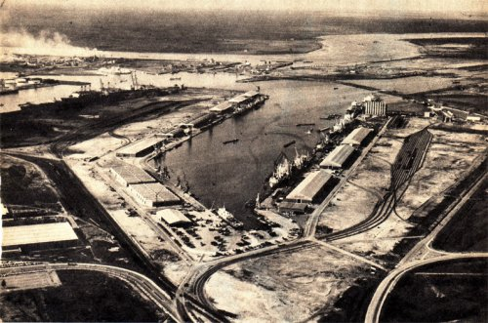

**Begeleider: Drs. L. van der Lugt**

***Regionale Economie, Haven- en Vervoerseconomie***

***Erasmus School of Economics***

***Erasmus Universiteit Rotterdam***

# Samenvatting

De markt voor het goederentransport per spoor heeft de afgelopen jaren een aantal veranderingen ondergaan. De Europese Unie heeft een duidelijke visie hoe deze markt ingericht dient te worden. Waar voorheen de markt voor zowel het beheer van het spoor als de exploitatie ervan, beheerst werd door slechts èèn publieke instelling, diende de markt geliberaliseerd te worden en opengesteld voor concurrentie. Liberalisering is een proces waarbij in een bepaalde sector wettelijke barrières worden weggenomen waardoor de markt toegankelijk wordt en competitie wordt gestimuleerd. Volgens de Europese Commissie moest de efficiëntie van het goederenvervoer per spoor omhoog en de klantgerichtheid en keuzemogelijkheid moesten worden bevorderd. Hiertoe diende de Unie een drietal richtlijn pakketten uit. Deze richtlijnen werden ieder op eigen wijze in de nationale regelgeving geïmplementeerd.

De effecten van deze maatregelen hebben echter niet allemaal tot de gewenste resultaten geleid. Uit verschillende studies is gebleken dat er in bepaalde gevallen sprake is geweest van een negatieve invloed op de coördinatie en de efficiëntie van de processen binnen het transportproces van goederenvervoer per trein. De marktpartijen hebben zich moeten aanpassen aan de nieuwe marktsituatie om de ontstane inefficiënties te verminderen.

In deze paper is daarom gekeken naar wat de rol van de spoorinfrastructuurbeheerder geweest is onder deze veranderde omstandigheden. De focus van het onderzoek ligt op de spoorinfrastructuurbeheerders in de havens van Rotterdam en Antwerpen. Voor het vergaren van informatie is een literatuuronderzoek gedaan en is een interview afgenomen bij werknemers van Infrabel, de spoorinfrastructuurbeheerder in België. Over het algemeen is te zeggen dat de infrastructuurbeheerders in de havens van Rotterdam en Antwerpen een grote verandering hebben doorgemaakt, zowel binnen de structuur van de organisatie als binnen hun werkzaamheden. Zij zijn afgescheiden van hun moeder bedrijf en zijn beiden als infrastructuurbeheerder een aparte instantie geworden. In de haven van Rotterdam is de infrastructuurbeheerder ook nog eens een aparte organisatie, afgescheiden van de nationale infrastructuurbeheerder. Het aantal actieve marktpartijen is erg toegenomen. De werkzaamheden van de infrastructuurbeheerders zijn hierop aangepast. De markt is complexer geworden en hierop hebben de spoorinfrastructuurbeheerders moeten anticiperen. Voornamelijk in de coördinatie van het transportproces hebben zij een actievere houding aangenomen. Er zijn echter een aantal verschillen tussen de spoorbeheerders in de havens van Rotterdam en Antwerpen. De traditionele werkzaamheden, de exploitatie en het beheer van het spoor, staan nog steeds centraal maar daarnaast is een stukje logistieke dienstverlening bij gekomen. Door verschillende incentives is de infrastructuurbeheerder in Rotterdam hier verder in dan de infrastructuurbeheerder in Antwerpen.

Inhoudsopgave

Samenvatting 2

1. Introductie 6

1.1 Aanleiding en achtergrond 6

1.2 Probleemstelling 7

1.3 Methode 8

2. Theoretisch kader 9

2.1 Liberalisering infrastructuurbeheerders 9

2.1.1 Historische achtergrond liberalisering 9

2.1.2 Liberalisering spoorweginfrastructuur 10

2.1.3. Conclusie 15

2.2 Marktpartijen 15

2.2.1 Marktpartijen voor het fysieke transport 15

2.2.2 Externe partijen 17

2.2.3 Conclusie 19

3. Huidige stand van zaken 20

3.1 Spoorweginfrastructuurbeheerder Rotterdamse haven 20

3.1.1 Nationale regelgeving 20

3.1.1 De Haven 22

3.1.3 Structuur van containervervoer 27

3.1.4 Impact regelgeving 29

3.1.5 Conclusie 36

3.1 Spoorweginfrastructuurbeheerder Antwerpse haven 37

3.1.1 Nationale regelgeving 37

3.2.2 De haven 39

3.2.3 Structuur van het containervervoer 43

3.2.4 Impact regelgeving 45

3.2.5 Conclusie 50

4. Synthese 51

5. Conclusie 55

5.1 Historische achtergrond van de infrastructuurbeheerder 55

5.2 De huidige situatie van de infrastructuurbeheerders 55

5.3 Verschillen en gelijkenissen 56

5.4 Ontwikkeling van de rol van de infrastructuurbeheerder 58

6. Discussie en beperkingen 59

7. Literatuurlijst 61

# 1. Introductie

## 1.1 Aanleiding en achtergrond

De haven van Antwerpen is een belangrijke haven, met een jaarlijkse behandeling van 180 miljoen ton internationale maritieme lading is het de op één na grootste havens van Europa en daarmee een zeer belangrijke toegangspoort tot de Europese goederenmarkt met haar 350 miljoen consumenten. De haven van Rotterdam mag zich de grootste haven van Europa noemen. Haar jaarlijkse overslag is 430 miljoen ton (Havenbedrijf Rotterdam, 2012). In 2011 kwamen er in Rotterdam ruim 3.689.126 containers de haven in. Van deze 3.689.126 containers werden weer 3.495.117 containers door vervoerd (Port of Rotterdam, 2013).

Diverse studies wijzen uit dat dit transport van goederen per container de afgelopen jaren explosief gegroeid is, en daaraan gepaard de haven competitie (Hayuth, 1981, Slack, 1993 en KIM, 2007). Deze containers worden op verschillende wijzen naar het achterland vervoerd, waarna zij bestemmingen in heel Europa zullen bereiken. Dit vervoer vindt plaats per weg, spoor of door middel van de binnenvaart. In Antwerpen wordt van de totale binnengekomen lading 11% per spoor verder getransporteerd (Port of Antwerp, 2012). In Nederland is dit aandeel 13%. (KIM 2007).

Het spoor neemt dus een belangrijke positie in binnen het transport naar achterland verbindingen. De organisatie van het beheer, de controle en de coördinatie van deze infrastructuurtak zijn daarom van groot belang binnen de ­­­­Nederlandse, Belgische en Europese instituties. De afgelopen twee decennia is het goederenvervoer per rail aan Europese wet- en regelgeving onderhevig geweest. De Europese Commissie schreef liberalisering en scheiding van exploitatie en beheer voor om vrije marktwerking te stimuleren en op deze manier meer concurrentie in de hand te werken (Prorail, 2012). Dit zou een middel moeten zijn om de efficiëntie te verhogen en om klantgerichtheid en keuzemogelijkheid te bevorderen (WRR, 2008). Waar de exploitatie en het beheer voorheen bij dezelfde partij lag, zijn de beheerder en exploiteur(s) nu verschillende partijen geworden.

Sinds de uitvaardigingen van de Europese verordeningen zijn er een aantal onderzoeken gedaan naar de institutionele omgeving met betrekking tot de coördinatie van het goederentransport naar het achterland. Aan de hand van het 3 lagen model van Williamson (1996) concludeerden van der Horst en van der Lugt (2009) dat liberalisatie niet in alle gevallen een optimale allocatie van middelen tot gevolg heeft. Door de liberalisering is het aantal betrokken partijen toegenomen. Van der Horst en van der Lugt stellen dat door de grote toename van partijen en actoren binnen de logistieke organisatie in de haven van Rotterdam bepaalde rollen veranderd zijn en dat sommige functies opgesplitst zijn over verschillende partijen of zelfs helemaal verdwenen zijn. Deze veranderingen hebben in bepaalde gevallen een negatieve invloed op de coördinatie en de efficiëntie van de processen binnen het goederenvervoer per trein. De effecten van de liberalisering komen steeds meer ter discussie te staan. Er heerst nu zelfs het beeld dat meer regulatie nodig is, niet alleen ter verbetering van de harmonisatie, maar ook ter verbetering van de coördinatie en het management (Giorgi en Schmidt, 2002).

## 1.2 Probleemstelling

In deze paper zal ik gaan onderzoeken wat de gevolgen zijn van deze gewijzigde Europese regelgeving en welke veranderingen dit met zich meebrengt voor de logistieke organisatie in de havens van Rotterdam en Antwerpen. De focus zal liggen op de infrastructuurbeheerders van het goederentransport per spoor, ook wel de spoorbeheerders. Dit zal ik gaan onderzoeken aan de hand van de volgende onderzoeksvraag:

***Hoe is de rol van de spoorinfrastructuurbeheerder in de havens van Rotterdam en Antwerpen veranderd sinds de invoering van de liberalisering in de markt voor het goederentransport?***

Deze onderzoeksvraag zal beantwoord worden aan de hand van de volgende sub-vragen:

1. *Wat is de historische achtergrond van de spoorbeheerders in de havens van Rotterdam en Antwerpen?*
2. *Hoe is de huidige situatie van de spoorbeheerders in de havens van Rotterdam en Antwerpen?*
3. *Wat zijn de verschillen en overeenkomsten tussen de rollen van de spoorbeheerders in de Rotterdamse en de Antwerpse haven?*

## 1.3 Methode

Allereerst zal aan de hand van een literatuuronderzoek de historische achtergrond van de liberalisering zelf onderzocht worden. Voor dit theoretisch kader zal het artikel Infrastructure: Time to Invest van de WRR (2009) als basis dienen. Vervolgens zullen de ontwikkelingen in de markt van het spoortransport geanalyseerd worden. Hiervoor zullen documenten van de Europese Commissie en een aantal artikelen van van der Horst en van der Lugt een belangrijke rol spelen. Informatie over de huidige situatie van de spoorbeheerders in de havens van Rotterdam en Antwerpen zal verkregen worden door literatuuronderzoek enerzijds en een interview met betrokkenen anderzijds. Ten slotte zullen de ontwikkelingen in de havens vergeleken worden op grond van de vergaarde informatie.

Om tot een goede vergelijking te komen heb ik een aantal vragen gemaakt vanwaar de situatie van de spoorbeheerders en de omgeving waarin de spoorbeheerders opereren, geanalyseerd kan worden. Allereerst zal er een historische achtergrond gegeven worden van het verloop van de nationale wetgeving ten opzichte van het spoorinfrastructuur. Vervolgens zal er van de beide havens een diepere achtergrond gegeven worden, waarna de actief zijnde marktpartijen aan bod zullen komen. Vervolgens zal er gekeken worden naar het verloop van de transportprocessen in de beide havens, welke rol de infrastructuurbeheerder daarin speelt. Als laatste zullen de problemen (en eventuele oplossingen) waar de infrastructuurbeheerders tegen aan lopen, besproken worden.

# 2. Theoretisch kader

## 2.1 Liberalisering infrastructuurbeheerders

In deze paragraaf zal eerst kort gekeken worden naar de historie van het gedachtegoed over liberalisering in het algemeen in West Europa. Hierna zal dieper ingegaan worden op de liberalisering van het spoorvervoer.

### 2.1.1 Historische achtergrond liberalisering

Na de tweede wereld oorlog voerden veel regeringen in het westen van Europa een nationalistisch beleid. Landen waren verwoest en moesten weer opgebouwd worden. Er was bovendien een schaarste aan grondstoffen en kapitaal (de Haan 2001). West Europese overheden voerden een beleid wat was geïnspireerd op het gedachtegoed van John Maynard Keynes uit de jaren ‘30. Keynes was de grondlegger van de zogenaamde anticyclische begrotingspolitiek. Deze politiek gaat uit van conjunctuurgolven die veroorzaakt worden door een schommeling van vraag en aanbod. Fluctuaties worden veroorzaakt door over of onder besteding van overheden en consument. Ten tijden van een lage conjunctuurgolf dient de overheid een actieve rol aan te nemen en door middel van investeringen werkgelegenheid te creëren en consumptie te stimuleren. Deze ideologie gecombineerd met de grote schaarste aan grondstoffen en kapitaal vergde een actief overheidshandelen. Veel bedrijven werden dan ook onder het bewind van de overheid gesteld. De economie groeide explosief door de wederopbouw en met de gestegen welvaart in de jaren ’60 werd het bevorderen en verdelen van welvaart en welzijn een belangrijke taak van de overheid. De overheid kreeg een grote en verantwoordelijke functie in de samenleving.

Na twee oliecrisissen in de jaren ’70 ging het economisch minder welvarend in het Westen van Europa. Nederland had grote overheidsuitgaven en kreeg met zware inflatie te kampen. De hoge overheidsuitgaven veroorzaakten een hoge belastingdruk waardoor de lasten voor werkgevers steeds hoger kwamen te liggen. Dit leidde uiteindelijk tot een toename in de werkloosheid. ([Europa-nu](http://www.europa-nu.nl/id/vht7jba3jsy6/historisch_overzicht_cijfers_kabinetten), 2012). Een uitzonderlijke situatie was nu ontstaan: er was een periode van laagconjunctuur in combinatie met een hoge inflatie. Deze situatie wordt ook wel stagflatie genoemd en paste niet in de Keyniaase theoriën. Het vertrouwen in de overheid nam af en daarmee ook het geloof in de maakbaarheid van de samenleving. In Engeland pleitte Margareth Thatcher voor de privatisering van een aantal grote publieke instanties. (Roland, 1981) Een nieuwe stroming kwam op; de stroming die gekenmerkt wordt als de neoliberale stroming. Uit deze stroming komen een aantal begrippen met betrekking tot regimeverandering voort die in deze scriptie behandeld zullen worden. Het gaat hier om de begrippen liberalisering, privatisering en splitsing (WRR, 2008).

* Liberalisering houdt in dat in een bepaalde sector wettelijke barrières (regelgeving) worden weggenomen waardoor de markt toegankelijker wordt en competitie wordt gestimuleerd.
* Privatisering betekent dat het eigendom van een publieke instantie overgedragen wordt aan de private sector.
* Splitsing houdt in dat verticaal geïntegreerde onderdelen van een activiteit opgesplitst worden in afzonderlijke eenheden in overeenstemming met hun functie.

Deze begrippen hebben een gemeenschappelijk doel: het stimuleren van marktwerking, wat moet leiden tot de versterking van het internationale concurrentievermogen, van economische groei en van werkgelegenheid. Door het liberaliseren of privatiseren van markten van producten en diensten werd gedacht dat de toegankelijkheid van deze markten vergroot zou worden, waardoor prijzen zouden zakken, door concurrentie, en meer werkgelegenheid gecreëerd zou worden.

In het huidige politieke beleid van veel van de Europese lidstaten neemt het neoliberalisme nog steeds een belangrijke positie in.

### 2.1.2 Liberalisering spoorweginfrastructuur

Beleidvorming omtrent de infrastructuur heeft de afgelopen jaren een groeiend supranationaal karakter verkregen. Met de opkomst van de wet- en regelgeving in de EU is infrastructuur een van de beleidspunten van de Europese Commissie geworden. Lange tijd was de Europese Gemeenschap onbevoegd of onwillig om het gezamenlijke transportbeleid te implementeren. De beleidsplannen opgesteld door de Europese Commissie, konden voor ongeveer 30 jaar niet gerealiseerd en uitgevoerd worden. Pas in 1985 oordeelde het Hof van Justitie dat de lidstaten Europese regulatie moesten accepteren (White paper, 2001).

Tegenwoordig is de Europese Commissie op grond van artikel 114 en 26 van het verdrag Europese Unie bevoegd maatregelen te nemen die ertoe bestemd zijn om de interne markt tot stand te brengen en de werking ervan te verzekeren[1]. De spoorwegen nemen een belangrijke rol in met betrekking tot het internationale vervoer van deze goederen, personen en diensten. De Europese Commissie heeft in haar huidige beleid een duidelijke visie waar zij heen wil met het spoorwegtransport. Zij wil een drietal doelen bereiken. Ten eerste wil zij de spoortransportmarkt open stellen voor concurrentie. Ten tweede wil zij de interoperabiliteit en veiligheid van nationale netwerken verbeteren en ten derde wil zij infrastructuur van railtransport ontwikkelen (EC Europa, 2012).

In 1991 vaardigde de Europese Commissie een richtlijn uit die de eerste stap richting liberalisering bewerkstelligde. Een richtlijn heeft geen directe doorwerking, zodat overheden van de lidstaten zelf hun nationale wetgeving mogen bepalen mits deze het beoogde doel van de Europese richtlijn beantwoordt. De nationale wetgeving kan dus per lidstaat op dit gebied verschillen. Het goederentransport per spoor was in Europa voor het uitvaardigen van deze richtlijn nationaal geregeld en was ondergebracht bij publieke instellingen. Deze instellingen hadden volgens de Commissie een natuurlijke monopolie. Vanwege bestaande schaaleffecten zoals extreem hoge vaste kosten en lage variabele kosten was er een zeer geringe mogelijkheid tot competitie (Gruyaert 2007). Het marktaandeel van het transport van goederen per spoor was in Europa bovendien afgenomen van 14% in 1970 naar minder dan 10% in 1990 (Sociaal Economische Raad, 1990).De Commissie was van mening dat de introductie van competitie in de railtransportsector tot een verbetering van de efficiëntie en resultaten zou leiden. De Commissie stelt zich met haar rail freight policy ten doel: de splitsing van beheer van infrastructuur en de exploitatie, open toegang voor vracht bedrijven en onafhankelijke regulatie voor veiligheid en interoperabiliteit binnen het netwerk (van der Lugt, 2009). Naast deze operationele doeleinden, probeert de Europese Commissie met haar wetten ook een harmonisatie in de Europese spoormarkt, zowel wat betreft goederen als personen vervoer, te bewerkstelligen. In Nederland is ongeveer 80% van het goederenvervoer per spoor grensoverschrijdend. Voor een efficiënte organisatie is het daarom van belang dat er Europese richtlijnen zijn voor de eisen aan treinmaterieel, waardoor vervoerders niet in elk land met andere regels te maken krijgen. Dit levert voor goederenvervoerders een besparing aan administratieve lasten op (Rijksoverheid, 2012).

De richtlijn die de Commissie in 1991 vervaardigde, genaamd Richtlijn 91/440, had betrekking op splitsing en had als direct doel de bevordering van concurrentie (Van der Lugt, 2009). In deze richtlijn werd het tot dan alleen opererende publieke bedrijf opgesplitst in enerzijds de spoorwegonderneming en anderzijds de infrastructuurbeheerder. Door deze splitsing werden de verstrengelde belangen van beide partijen losgekoppeld. De infrastructuurbeheerder is verantwoordelijk voor de aanleg en het onderhoud van het spoor, het op een niet-discriminerende manier verdelen van treinpaden en het heffen van infraheffing. Met deze scheiding tracht de Commissie het spoornetwerk toegankelijk te maken voor exploitanten (Van der Lugt, 2009).

Richtlijn 91/440 alleen had echter niet de beoogde resultaten tot gevolg; de markt voor vervoerders werd nog niet voldoende open gesteld. In 2001 werd dan ook een aanvullend pakket met richtlijnen vervaardigd. Dit pakket bevatte de richtlijnen 2001/12 EG, 2001/13 EG en 2001/14 EG. Deze richtlijnen moesten de onafhankelijkheid van de infrastructuurbeheerders nog meer stimuleren en moesten een geïntegreerde Europese spoorwegverkeersruimte tot stand brengen. De richtlijnen hadden betrekking op de ontwikkeling van de spoorwegen in de Gemeenschap, op de verlening van vergunningen aan spoorwegondernemingen en op de toewijzing van zowel spoorweginfrastructuurcapaciteit als de heffing van rechten voor het gebruik van spoorweginfrastructuur. Bij laatstgenoemde is vooral een eerlijke, non discriminerende toepassing van belang (Europarlement, 2012). Volgens de richtlijnen was het spoorwegbeheerders toegestaan in de hele EU onder gelijke omstandigheden diensten aan te bieden. Hiervoor moeten de spoorwegbedrijven wel beschikken over een geldige licentie (Van der Lugt, 2009). Deze richtlijnen moesten voor 2003 in de nationale wetgeving opgenomen worden.

Omdat het transport van goederen per spoor nog steeds achter bleef en in de markt van het goederentransport niet aan marktaandeel won, besloot de Commissie om een tweede pakket aan richtlijnen uit te vaardigen. Dit pakket bestond uit 3 richtlijnen en 1 verordening. In dit pakket stond het creëren van een eerlijke interne markt centraal. Deze markt moest bereikt worden aan de hand van de volgende aspecten (White paper 2001):

* Het open stellen van de nationale markten voor goederenvervoer met betrekking tot cabotage.
* Het vast stellen van hoge veiligheidseisen op het spoornetwerk.
* Actualisering van de richtlijnen voor interoperabiliteit.
* Geleidelijke openstelling van het internationale reizigersvervoer.
* Bevordering van maatregelen die de kwaliteit van spoorwegdiensten en de rechten van reizigers moeten waarborgen.
* De totstandbrenging van een communautaire structuur voor veiligheid en interoperabiliteit.

De eerste richtlijn ( 2004/49 EG) ziet toe op een harmonisatie van de veiligheidsvoorschriften van het spoor. Lidstaten moeten zich onderwerpen aan een gemeenschappelijk regelgevingskader ([Eur-lex,](http://eur-lex.europa.eu/LexUriServ/LexUriServ.do?uri=OJ:L:2004:220:0016:0039:NL:PDF) 2012). De tweede richtlijn (2004/50 EG) heeft betrekking op de verbetering van de interoperabiliteit op het trans-Europese netwerk, met name op het gebied van de harmonisatie van de technische normen ([Eur-lex,](http://eur-lex.europa.eu/LexUriServ/LexUriServ.do?uri=OJ:L:2004:220:0040:0057:NL:PDF) 2012). De laatste richtlijn is een aanvulling op de eerder uitgevaardigde richtlijn 91/440, waarbij RL 2004/51 EG het de spoorwegondernemer mogelijk maakt na ontvangst van een vergunning voor het nationale netwerk, ook op het internationale netwerk bevoegd te opereren. (Eur-lex, 2012) Ten slotte is in de verordening besloten tot de oprichting van een Europees Spoorwegbureau. De doelstelling van het bureau zou zijn het beschermen en vergroten van de interoperabiliteit tussen de verschillende lidstaten ([Eur-lex,](http://eur-lex.europa.eu/LexUriServ/LexUriServ.do?uri=OJ:L:2004:220:0003:0015:NL:PDF) 2012). Vanuit de verordening zijn twee bureaus opgericht: de European Railway Agency en de European Association for Railway Interoperability. Eerst genoemde adviseert de Europese Commissie op het gebied van wetgeving, en de European Association for Railway Interoperability adviseert de Commissie op het gebied van de technische aspecten.

In 2007 heeft de commissie tot slot het derde zogenoemde ‘spoorwegenpakket’ opgesteld. Dit derde pakket richt zich op de liberalisering van het internationale passagiersvervoer per spoor, geld terug bij vertragingen en de certificering van treinmachinisten ([Europarlement, 2012](http://www.europarl.europa.eu/sides/getDoc.do?pubRef=-//EP//TEXT+IM-PRESS+20070823IPR09782+0+DOC+XML+V0//NL)). Zowel de liberalisering van het passagiersvervoer als het terug krijgen van geld bij vertragingen hebben geen betrekking op het goederentransport per spoor en zullen desgewenst niet besproken worden. De certificering van treinmachinisten is echter wel van belang voor de markt van goederentransport. Deze richtlijn stelt een aantal gelijke kwalificaties voor treinmachinisten binnen de Europese lidstaten. Hierdoor wordt het ten eerste gemakkelijker om grensoverschrijdend te werk te gaan en ten tweede wordt het vrije verkeer van personen gestimuleerd.

Zoals hierboven beschreven is de introductie van de Europese wetgeving grillig verlopen. Het heeft bijna 20 jaar geduurd vanaf de eerste onderhandelingen tot aan de uitvaardiging van de wettenpakketen. Momenteel is de wetgeving voor een vrije en open markt aanwezig. De nadruk ligt nu echter op de implementatie en uitvoering ervan in de verschillende lidstaten. Deze verloopt niet in elke lidstaat op dezelfde wijze. De implementatie ondervindt vaak nationale weerstand. In figuur 1 is een overzicht te zien van de gevolgen van de doorgevoerde liberalisering in de verschillende Europese lidstaten in 2012.



*Figuur 1: Structuren van de spoor infrastructuurmanagers in de EU-staten (Europese Commissie, 2012).*

### 2.1.3. Conclusie

Spoorwegondernemingen in Europa hebben lang als nationale publieke instanties gefungeerd. Pas vanaf 1985 was interventie vanuit de Europese gemeenschap mogelijk. De Europese Commissie tracht tegenwoordig door middel van haar wet en regelgeving het transport per spoor in de Europese lidstaten te harmoniseren. Tegelijkertijd probeert zij deze sector ook langzaam te liberaliseren om zo tot een geharmoniseerde, open markt te komen waarbij concurrentie tot efficiëntie en optimale allocatie van middelen zal leiden. In de afgelopen tien jaar zijn er een drietal ‘spoorwegpakketen’ uitgevaardigd waarin richtlijnen en verordeningen over het goederenvervoer per spoor zijn opgenomen. Deze zijn echter nog niet volledig in alle landen in de nationale regelgeving geïmplementeerd.

## 2.2 Marktpartijen

De hierboven besproken richtlijnpakketten hebben grote gevolgen gehad voor de organisatie van de markt van het spoorvervoer. De regelgeving met betrekking tot de liberalisering heeft als doel het openstellen van de markt om zo meerdere marktpartijen toe te laten. Waar voorheen de spoormarkt voor het goederentransport werd gedomineerd door grote publieke instanties die vooral nationaal opereerden, heeft de markt nu een bezetting van verschillende (private) instellingen. De markt is dus een breder begrip geworden waarbij verschillende instanties zich op verschillende gebieden richten. Om deze markt beter te begrijpen dienen de marktpartijen nader toegelicht te worden (Railcargo, 2012).

### 2.2.1 Marktpartijen voor het fysieke transport

Binnen de markpartijen voor het fysieke transport kunnen een viertal marktpartijen onderscheiden worden (Railcargo, 2012).

1. De railgoederenvervoerders

Railgoederenvervoerders, ook wel spoorvervoerders, houden zich voornamelijk bezig met het beheer en de exploitatie van de tractie (diesel- of elektrische locomotieven) en goederenwagons. De tractie en wagons leveren de railgoederenvervoerders aan opdrachtgevers zoals verladers, intermodale railoperators en railexpediteurs. Er gelden strenge regels met betrekking tot de railgoederenvervoerders. Zij mogen pas op het spoor rijden als zij beschikken over een bedrijfsvergunning, een veiligheidsattest en een toegangsovereenkomst met de infrastructuurbeheerder(s). De railgoederenvervoerders moeten voldoen aan de eisen beschreven in het eerste en tweede spoorwegpakket. De nadruk hierbij ligt voornamelijk op de veiligheidsrichtlijnen ten opzichte van het materiaal, het personeel en de borgstelling en verzekering bij ongevallen. De bedrijfsvergunning wordt afgegeven door de Inspectie Verkeer en Waterstaat. Hierbij kan onderscheid gemaakt worden tussen nationale vergunning (geldig in Nederland) of internationale vergunning (geldig in EU-landen). De toegangsovereenkomst wordt met de infrastructuurbeheerder gesloten voor het gebruik van de infrastructuur en andere diensten.

1. Intermodale operators

Intermodale operators organiseren het operationele gebruik van de spoorinfrastructuur. Deze bedrijven laten voor eigen rekening en risico containertreinen rijden tussen twee bestemmingen. Zij kopen hiervoor zogenoemde tractiecapaciteit in bij de railgoederenvervoerders. Intermodale railoperators hebben zelf vaak geen locomotieven, met uitzondering van een paar gevallen (voornamelijk containerdraagwagens). Een intermodale railoperator exploiteert een aantal shuttlediensten op vaste bestemmingen. Die shuttles worden in opdracht van de intermodale railoperators gereden door de railgoederenvervoerders. De intermodale railoperator beperkt zich in regel tot het vervoer tussen twee railterminals. Onder intermodaal verkeer worden goederen verstaan die van modaliteit wisselen, maar waarbij de laadeenheid hetzelfde blijft. Het voor- en natransport over de weg en het regelen van de laadeenheid worden niet door hem verzorgd. De meeste klanten van intermodale railoperators zijn daarom logistieke dienstverleners of rederijen die wel over laadeenheden beschikken en het voor- en natransport kunnen verzorgen. Intermodale railoperators werken alleen met intermodale transportmiddelen, zoals (tank)containers, wissellaadbakken, opleggers en trailers. Deze middelen dienen door de klant zelf aangeleverd te worden.

1. Logistieke dienstverleners

Logistieke dienstverleners organiseren het gehele, of in ieder geval een groot gedeelte van, de logistieke keten. Logistieke dienstverleners bieden de organisatie van het vervoer van ladingspaketten van verladers aan. Door hun specifieke kennis van de transportmarkt zijn zij in staat om complexe logistieke ketens te organiseren en uit te voeren. Logistieke dienstverleners opereerde voorheen voornamelijk in het wegvervoer, maar door toenemende concurrentie op het wegtransport betraden zij ook de markt van het spoorvervoer. Logistieke dienstverleners onderscheiden zich van de intermodale operator doordat zij zich niet beperken tot het intermodale vervoer alleen, maar ook goederen vervoeren buiten het conventionele spoorvervoer. Daarnaast verzorgen de logistieke dienstverleners ook het voor- en natransport van de intermodale terminals, de opslag, douaneformaliteiten en bundelen zij deelverzendingen.

1. Railexpediteurs

Railexpediteurs zijn overkoepelende instanties die het gehele logistieke traject op het spoor kunnen organiseren. Een railexpediteur treedt op als tussenpersoon en ontleent zijn onderscheidend vermogen door zijn goede kennis van de spoormarkt. Hij is in staat om de hele logistieke keten te overzien en dit efficiënt te organiseren. Hij treedt op als neutrale partij en kan met alle aanbieders zaken doen. Vaak werkt hij met een netwerk van agenten in het buitenland, om zodoende zowel nationaal als internationaal zijn diensten te kunnen aanbieden (Railcargo, 2012).

1. Rederijen

Rederijen richten zich voornamelijk op de exploitatie van zeeschepen. Er kan onderscheid worden gemaakt tussen deepsea rederijen en shortsea rederijen. Deepsea rederijen zijn actief in het vervoer tussen continenten. Shortsea rederijen zijn actief in het vervoer van goederen over zee binnen hetzelfde continent. Rederijen zijn ﻿verantwoordelijk voor aan- en afvoer van een enorm aantal containers naar de havens. Zij kunnen voor een deel van hun opdrachtgevers niet alleen het transport per water maar ook de logistiek vanuit de havens naar het achterland organiseren, waarbij zij veelvuldig van spoor gebruikmaken. Shortsea rederijen bieden hun klanten meestal huis-huis vervoer aan. In dat opzicht zijn zij zelf weer opdrachtgever voor de intermodale railoperators.

### 2.2.2 Externe partijen

Naast de partijen van het fysieke transport zijn er een aantal andere partijen die invloed hebben op de markt van het spoorvervoer (de Jong, 2010).

1. De potentiele nieuwe toetreders;

Tot deze groep horen de bedrijven die hun diensten uit willen breiden richting het goederen transport per spoor. Een goed voorbeeld hiervan zijn de logistieke dienstverleners. Zij richtten zich voorheen slechts op het transport per weg, maar toen zij zagen dat er ook ruimte was in de spoor sector zijn zij zich hier ook op gaan richten.

1. De marktafnemers;

De marktafnemers zijn de partijen die hun goederen per spoor willen vervoeren, de verladers. De goederen kunnen op verschillende manieren vervoerd worden. Dit kan in de vorm van droge bulk (bijvoorbeeld ijzererts, schroot, kolen, agribulk, mineralen, biomassa), natte bulk (bijvoorbeeld ruwe olie, chemische stoffen en eetbare olien), containers of stukgoed (bijvoorbeeld auto’s).

1. De substitutiegoederen;

De substitutiegoederen voor het goederentransport per spoor zijn een viertal andere transportaanbieders. Tot deze modaliteiten behoren scheepvaart, luchtvaart, wegtransport en pijpleidingen. Naast concurreren kunnen deze transportaanbieders ook op elkaar aansluiten. Elke modaliteit heeft zijn eigen sterktes en zwaktes waardoor aantrekkelijkheid per marktafnemer verschilt.

1. De leveranciers;

Er zijn een aantal verschillende partijen actief als leverancier voor de markt van het fysieke goederen transport per spoor. Onder leveranciers worden verstaan infrastructuurbeheerders, terminal operators, wagonverhuurders, inspectiediensten, werkplaatsen, werving bureaus, constructiebedrijven en een aantal overige instellingen. Een aantal van de belangrijkste en relevantste leveranciers zullen hieronder besproken worden.

* Terminal operators

Terminals zijn verantwoordelijke voor het overslaan van goederen tussen een of meerdere modaliteiten. De terminals vormen daarom een belangrijke logistieke schakel bij de inzet van spoorvervoer. Bij terminals kunnen zowel containers als bulkladingen overgeslagen worden. Intermodale rail terminals zijn gespecialiseerd in het verticaal overzetten van containers, wissellaadbakken en kraanbare trailers van en op shuttletreinen. De exploitatie van de terminal is in handen van de terminal operator. Dit kunnen onafhankelijke gespecialiseerde bedrijven zijn maar het kan ook een verlengstuk zijn van de railgoederenvervoerder of logistieke dienstverlener. Terminal operators zorgen dus voor het laden en lossen van de treinen en informeren hierover de overige partijen in de keten. Dit alles doen zij zo efficiënt mogelijk. Naast de overslag zijn de terminal operators ook actief op het gebied van het interne transport, tijdelijke opslag en beheer.

* Wagonverhuurders

Wagonverhuurders bezitten een groot scala aan type wagons. Voor veel producten is een speciale wagon nodig. Railgoederenvervoerders bezitten vaak niet alle type wagons en huren daarom vaak speciale wagons bij de wagonverhuurders.

* Infrastructuurbeheerders

Infrastructuurbeheerders zijn in het bezig van het spoornetwerk van een bepaald gebied of bepaalde regio. Zij zijn verantwoordelijk voor de aanleg, het beheer, en de veiligheid van de infrastructuur. Naast het beheer van het de spoorwegen kunnen infrastructuurbeheerders zich ook nog bezig houden met de verdeling van de capaciteit op het netwerk en de verkeersleiding.

### 2.2.3 Conclusie

In de markt van het goederentransport per spoor zijn verschillende partijen actief. Voor het fysieke transport zijn dat de railgoederenvervoerders, de intermodale operators, logistieke dienstverleners, railexpediteurs en de rederijen. Daarnaast zijn er nog een aantal externe partijen die ook invloed hebben op deze markt. Dit zijn de potentiele nieuwe toetreders, de marktafnemers en de leveranciers, hierbij moet gedacht worden aan terminal operators, wagonverhuurders en infrastructuurbeheerders.

# 3. Huidige stand van zaken

In dit hoofdstuk zal gekeken worden hoe de huidige stand van zaken omtrent het goederentransport per spoor zich voordoen in de havens van Rotterdam en Antwerpen. Om de rol van de spoorinfrastructuurbeheerders te begrijpen is het van belang om naar de omgeving te kijken waarin zij opereren. Per haven zal er gekeken worden naar de nationale regelgeving van het spoorvervoer, de achtergrond van de haven zelf, structuur van het containervervoer en de rol van de infrastructuurbeheerder.

## 3.1 Spoorweginfrastructuurbeheerder Rotterdamse haven

### 3.1.1 Nationale regelgeving

Tot halverwege de jaren negentig kende Nederland slechts èèn instantie, de Nederlandse Spoorwegen (de ‘NS’) die zowel het beheer als de exploitatie van het Nederlandse spoor in handen had. Dit gold voor zowel het personen als het goederen verkeer. Zoals al eerder gezegd richt deze paper zich op het goederentransport en zal daarom ook de situatie omtrent het personenverkeer buiten beschouwing laten, indien niet van toepassing.

In 1995 vaardigde de Nederlandse overheid wetten uit met betrekking tot de directe scheiding van de bedrijfsonderdelen op het gebied van management en operationele zaken. Railinfrabeheer, Railned en Railverkeersleiding werkten voortaan in opdracht voor en voor rekening van het ministerie van Infrastructuur en Milieu, al vielen ze officieel nog onder de NS (Prorail, 2012). Deze afscheiding vond plaats naar aanleiding van de Europese richtlijn 91/440 uit 1991.

Na een aantal jaar wachtte er nieuwe Nederlandse regelgeving betreffende het spoorverkeer. Op 23 april 2003 werd de huidige Spoorwegwet vastgesteld en op 1 januari 2005 trad deze in werking. Deze wet betrof nieuwe algemene regels over de aanleg, het beheer, de toegankelijkheid en het gebruik van spoorwegen en over het verkeer over die spoorwegen (Wetten.overheid, 2012). Deze wet schreef voor dat de taken en verantwoordelijkheden van gebruikers en beheerders van het spoor organisatorisch, dus niet alleen boekhoudkundig, gescheiden dienden te worden. De losse onderdelen die voorheen nog uit naam van de NS opereerden moesten als zelfstandige ondernemingen verder. Deze ondernemingen, die verantwoordelijk waren voor het beheer van het spoor, gingen als een nieuwe onderneming verder onder de naam “Prorail”.

De Spoorwegwet maakt het mogelijk voor railgoederenvervoerders om hun diensten aan te bieden op de Nederlandse spoormarkt voor goederentransport. Zo opereren er sinds de liberalisering al 17 railgoederenvervoerders (Europese Commissie, 2012), in plaats van de enkele spoorvervoerder in 1998. Deze railgoederenvervoerder was de publieke NS Cargo NV (de goederenvervoerders tak van de NS) en opereerde als monopolist op de goederenmarkt. In 2000 werd Cargo NV afgesplitst van de NS en fuseerde het bedrijf met de DB Cargo AG tot Raillion. Raillion is de grootste goederentak van de Deutsche Bahn, DB. Raillion werd vervolgens omgedoopt tot DB Schenker. De Nederlandse afdeling werd DB Schenker Nederland (Rolandrail, 2012). Tegenwoordig neemt DB Schenker het grootste marktaandeel van de Nederlandse goederenvervoerders in beslag.

Uit vele studies, IBM (2007), Ministerie van Economische zaken (2008), Steer Davies Gleave (2005), blijkt dat Nederland haar spoormarkt, met oog op de implementatie van de Europese richtlijnen, goed geliberaliseerd heeft en dat zij voor ligt op veel andere Europese lidstaten. In april 2012 namen private spoorwegexploitanten een marktaandeel van 40% voor hun rekening (Europese Commissie 2012).

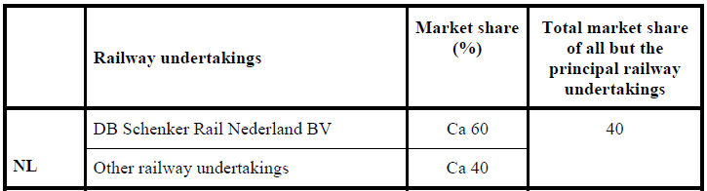

*Figuur 2: Marktaandeel van spoorvervoerders in de Nederlandse markt* *(Europese Commissie 2012).*

Binnen Europa is dit vooruitstrevend. Uit hetzelfde onderzoek blijkt namelijk dat er maar 4 andere lidstaten een even hoog of hoger marktaandeel aan andere vervoerders hebben, te weten Zweden (40%), Estland (45%), het Verenigd Koninkrijk (51,4%) en Roemenië (54,7%).

Voor de toekomst heeft het Ministerie van Infrastructuur en Milieu grote verwachtingen van het goederentransport per spoor. In de Nota Mobiliteit ging het ministerie uit van een verdubbeling of verdrievoudiging van het goederenvervoer per spoor, tot maximaal 80 miljoen ton in 2020. Om dit te realiseren zal het Ministerie daarom serieus inzetten op het vrachtvervoer per spoor (Railcargo, 2012). Specifiek op de haven gericht heeft de overheid grote stappen gezet door de investering in de Betuweroute. De Betuweroute is aangelegd met als doel de goede doorstroom te realiseren van goederen vanuit de Rotterdamse haven naar het Europese achterland. Zeker met het oog op de gewenste groei van het goederentransport per spoor achtte de overheid dit een noodzakelijke investering. Gelet op de prognoses, kan de Betuweroute de groei van de marktvraag tot 2020 opvangen (Railcargo, 2012).

### 3.1.1 De Haven

**Context**

De haven in Rotterdam wordt beheerd, geëxploiteerd en ontwikkeld door Havenbedrijf Rotterdam N.V.. De aandelen van het bedrijf worden gehouden door de gemeente Rotterdam (ongeveer 70%), en de Nederlandse Staat (ongeveer 30%).

De haven beslaat een lengte van 40 km en een grondoppervlak van in totaal 10.570 hectare. Dit is echter exclusief Maasvlakte 2. Van deze 10.570 ha is 6.855 hectare land en 3.715 hectare water. Rotterdam kan zich de grootste haven van Europa noemen. Jaarlijks komen er zo’n 34.000 schepen de haven binnen en wordt er zo’n 430 miljoen metrische ton aan goederen overgeslagen. Onder overslaan wordt verstaan het overgaan van het ene transportmiddel op het andere. In figuur 3 is de plattegrond van de haven weergegeven. De haven kent geen beperkingen voor het binnen varen van schepen. Door haar gunstige ligging zijn de terminals goed bereikbaar (geen last van sluizen/tij), ongeacht de diepte van het schip.

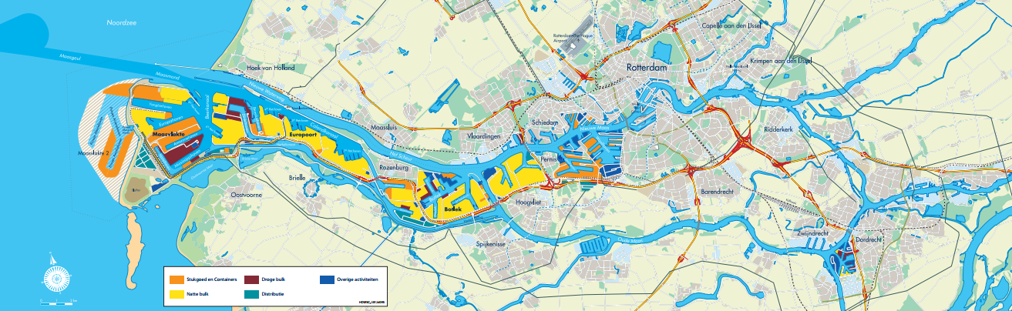

*Figuur 3: plattegrond Haven van Rotterdam (Port of Rotterdam, 2013)*

In de haven komen goederen in verschillende vormen binnen. In Rotterdam zijn dat droog massagoed (agribulk, ijzerts en schroot, kolen en overig droog massagoed), nat massagoed (ruwe aardolie, minerale olieproducten, LNG en overig nat massagoed), containers en stukgoed (roll-on/Roll-off en overig stukgoed). De containers zijn van belang voor het goederen transport per spoor. Ik zal mij daarom beperken tot het containertransport (www.portofrotterdam.com).

In figuur 4 is te zien hoeveel metrische tonnen er jaarlijks in de haven van Rotterdam overgeslagen worden. In het figuur is zowel de aanvoer als de afvoer van containers meegenomen.

|  |  |  |  |  |  |  |  |  |  |  |  |
| --- | --- | --- | --- | --- | --- | --- | --- | --- | --- | --- | --- |
| Totale overslag containers | | | | | | | | | | | |
| Jaar | 2011 | 2010 | 2009 | 2008 | 2007 | 2006 | 2005 | 2004 | 2003 | 2002 | 2001 |
| Overslag | 123.556 | 112.293 | 100.280 | 106.999 | 104.629 | 94.802 | 91.109 | 82.568 | 70.900 | 65.826 | 62.212 |
| Eenheid: x 1000 metrische tonnen | | | | | | | | | | | |
|

*Figuur 4: De totale overslag containers per jaar weergegeven (Port of Rotterdam, 2012)*

De containers verlaten of arriveren de haven per schip. Goederen worden overgeslagen op zogenoemde containerterminals. Deze dienstverlening gaat 24/7 door. Vanaf verschillende overslagterminals worden containers verder het achterland in getransporteerd. De haven van Rotterdam biedt daar een aantal modaliteiten voor.

1. Binnenvaart

Circa 40% van alle containerlading wordt per binnenvaart door vervoerd naar het achterland (Maasvlakte 2, 2012). In figuur 5 zijn deze binnenvaartverbindingen te zien. Voordelen van doorvervoer per binnenvaart zijn o.a. de kostenefficiëntie en milieuvriendelijkheid, een aanwezigheid van uitgebreide vloot aan schepen (de Nederlandse vloot bestaat uit zo’n 6.500 binnenvaartschepen), het feit dat grote ladingsvolumes in een keer vervoerd kunnen worden over een wijdvertakt Europees netwerk en er een dusdanig vrije capaciteit op de vaarwegen is.

*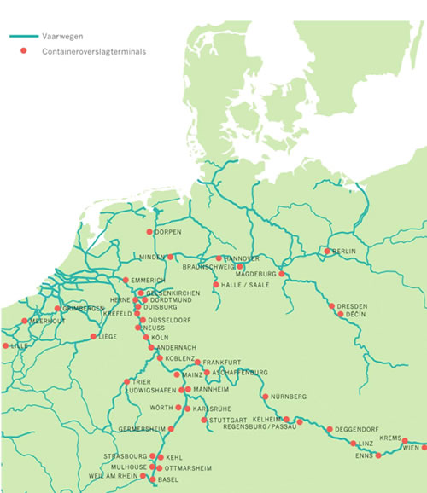Figuur 5: Bereik Rotterdamse haven per binnenvaart (www.portofrotterdam.com)*

1. Weg

Naast binnenvaart is de weg een populair transportmiddel voor doorvervoer van containers naar het achterland. Ongeveer 47% van de jaarlijkse overslag aan containers wordt via vrachtwagens naar zijn bestemming vervoerd (Maasvlakte 2, 2012). Voornamelijk voor korte afstanden is transport per weg een snelle optie, zie figuur 6. Vrachtwagens zijn flexibel en kunnen hun vrachten tot aan de deur afleveren. Vanuit de Rotterdamse haven is er de A15 welke het verkeer naar en van de haven opvangt.

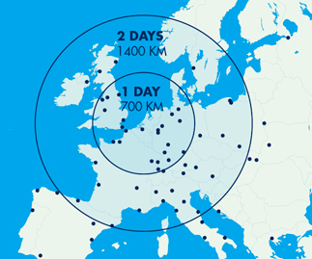

*Figuur 6: Bereik Rotterdamse haven per weg (www.portofrotterdam.com)*

1. Spoor

Met 13% is het spoor de minst gebruikte modaliteit om containers door te vervoeren naar het achterland ([Maasvlakte](http://www.maasvlakte2.com) 2, 2012). Een groot gedeelte van Europa is per spoor binnen een dag te bereiken. De Betuweroute verbindt de haven van Rotterdam direct aan het Duitse spoornetwerk. Het Duitse Ruhrgebied kan dan ook binnen 3 uur bereikt worden. De haven van Rotterdam biedt als dienst containershuffles aan die 24 uur per dag operationeel liggen en nabij de grote containerterminals liggen.

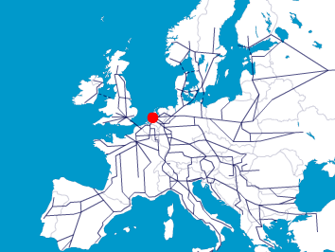

*Figuur 7: Bereik Rotterdamse haven per spoor* [*(Port of Rotterdam, 2013)*](http://(www.portofrotterdam.com))

**Maasvlakte II**

In 2008 is in opdracht van Havenbedrijf Rotterdam begonnen aan het aanleggen van Maasvlakte II, een verlengstuk van de huidige Rotterdamse Haven, zie figuur 8. Met deze uitbreiding van 2000 hectare, wordt de haven 20% vergroot. Volgens de prognose hoopt men dit jaar de Maasvlakte II in gebruik te gaan nemen.

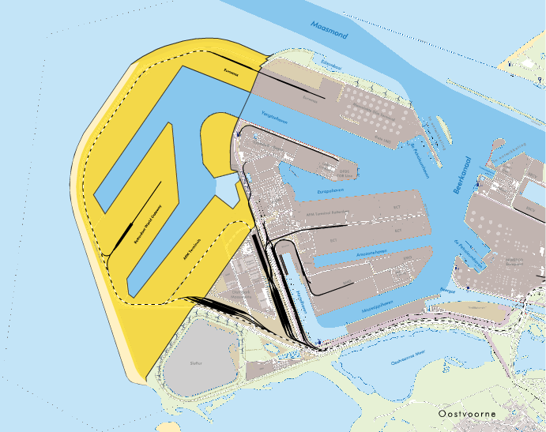

*Figuur 8: Plattegrond van de Maasvlakte II (Maasvlakte 2, 2012)*

Met de opkomst van de Tweede Maasvlakte, zou het te vervoeren volume zeker verdriedubbelen (Van Stijn, 2009). Buiten de sporen op de Tweede Maasvlakte komen er geen nieuwe sporen bij. Van de huidige sporen worden momenteel al veel intensief gebruikt. Gebrek aan ruimte op het spoor maakt het moeilijker om verdere groei van het spoorvervoer op te kunnen vangen zonder dat de logistiek aan kwaliteit inboet (Vleugel en Koolen, 2010). Er lijkt dus een probleem te ontstaan aangezien de containergroei groter is dan het aan te leggen spoornet.

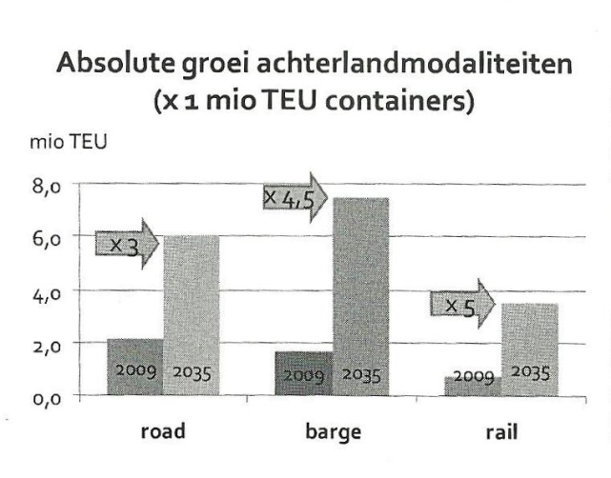

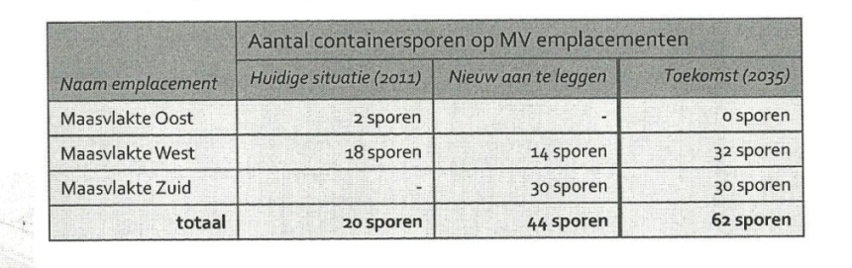

*Figuur 9: De toekomstige groei van het spoorvervoer naar het achterland (De Mol en Schmidt, 2011)*

### 3.1.3 Structuur van containervervoer

**Infrastructuur en actoren**

Het transport van containers wordt voornamelijk verzorgd door het intermodaal vervoer. Schepen komen de haven in en zullen hun goederen af geven bij de (deep sea of short sea) terminaloperators. In paragraaf 2.2 is al genoemd wat de functie is van deze terminaloperators. De terminaloperators zijn private ondernemingen, welke naar winstmaximalisatie streven. Deze terminaloperators beschikken over eigen railterminals. Vanaf de terminaloperators zullen de containers overgeslagen worden op shuttletreinen (ECT, 2012). Bij deze terminaloperators ligt de grootste focus op het overslaan van containers. Als de goederen overgeslagen zijn zullen de treinen het terminal terrein uitrijden en het spoornet van Keyrail betreden. De containers kunnen dan op een drietal wijzen verder vervoerd worden over het spoor. Allereerst is er de mogelijkheid tot het gebruik van bloktreinen. Een bloktrein is een complete trein voor één klant. Zonder onderweg te rangeren, rijdt de trein van de ene bedrijfslocatie naar de ander (DB Schenker, 2012). Een tweede mogelijkheid is het gebruik van shuttle treinen. Speciale shuttletreinen worden dan ingezet tussen Rotterdam en verschillende bestemmingen in Europa. Twee Rail Service Centra vormen het centrale aankomst- en vertrekpunt van deze shuttles. Zij rijden vaste paden en liggen in de buurt van de grote terminals. Indien de wagons zelf nog samengevoegd dienen te worden omdat zij een gemeenschappelijke eindbestemming hebben kunnen zij op het rangeerterrein Kijfhoek (gelegen tussen Barendrecht en Zwijndrecht) terecht. Dagelijks worden hier (inter)nationale treinen samengevoegd om samen verder het achterland in te gaan.

De vervoerders kopen treinpaden in bij de exploitant van het spoor. Momenteel zijn er 17 partijen als spoorgoederenvervoerder actief op de Nederlandse goederenvervoermarkt (Europese Commissie, 2012). Verder spelen spooroperators nog een grote rol. Zij laten treinen voor hun risico rijden tussen bepaalde bestemmingen. Zij kopen tractiecapaciteit weer in bij de spoorvervoerders.

**De infrastructuurbeheerder**

Keyrail is de infrastructuurbeheerder van het spoornet in de haven van Rotterdam en van de spoorlijn die loopt van de haven tot aan de Duitse grens, de Betuweroute. Zij is in 2006, dankzij de bouw van de Betuweroute, opgericht als onderdeel van Prorail. De Betuweroute, in 2007 officieel in gebruik gelegd, was in eerste instantie een plan van de NS om haar goederentraject uit te breiden. Voorheen reden de goederentreinen voornamelijk op trajecten waar veel passagierstreinen reden. Na de scheiding van de NS en Prorail in 2004 heeft de overheid toch besloten de Betuweroute te realiseren. Voor de exploitatie ervan diende Prorail een aparte instantie in het leven te roepen (Ministerie van Infrastructuur en Milieu, 2011). Prorail werd voor 50% aandeelhouder, Havenbedrijf Rotterdam voor 35% en de Haven van Amsterdam voor 15%, zie figuur 10. Voor de commerciële exploitatie heeft Keyrail een contract voor een periode van 5 jaar afgesloten met het ministerie van Verkeer & Waterstaat.

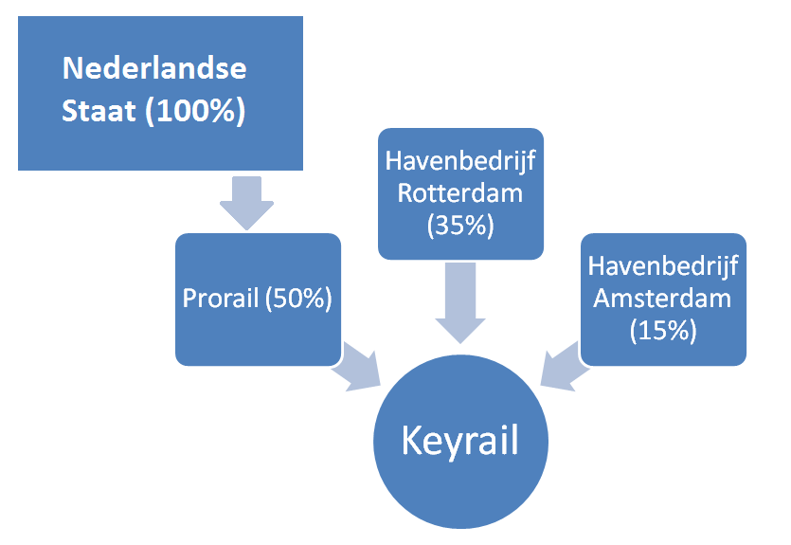

*Figuur 10: De constructie van Keyrail (Ministerie van Infrastructuur en Milieu, 2011; eigen bewerking).*

Keyrail heeft als doelstelling de exploitatie in deze 5 jaar rendabel te maken (Keyrail, 2013). In haar operationele werkzaamheden heeft zij als missie om voortdurend doorgaande paden van en naar het Europese achterland te stroomlijnen en aan te bieden. Zij streeft naar een situatie waarin treinen veilig en ongehinderd kunnen rijden. Dit doen zij voor vervoerders, verladers en operators. Vanuit het perspectief van de klant voert Keyrail de regie over deze verbinding. De kernactiviteiten waar Keyrail zich mee bezig houdt zijn:

- Het verdelen en managen van capaciteit op de Betuweroute;

- Het veilig en punctueel laten rijden van treinen;

- Zorg dragen voor beheer en instandhouding infrastructuur.

### 3.1.4 Impact regelgeving

**Marktpartijen**

Zoals al eerder genoemd zijn er een aantal grote veranderingen ontstaan door de nieuwe Europese regelgeving. Het belangrijkste, en beoogde, gevolg is de opening van de markt voor de goederenvervoerders. Uit onderzoek in 2009 is gebleken dat de marktwerking een aantal positieve effecten tot gevolg had. Marktprijzen daalden en de efficiëntie steeg (Van der Horst en van der Lugt, 2009). Shuttle treinen verdubbelden en de plaatsen van bestemming stegen van 29 in 2001 naar 53 in 2006. In onderstaand figuur is te zien welke partijen actief zijn als goederenvervoerders van containers op het Nederlandse spoornet. DB Schenker Nederland neemt het grootste marktaandeel in. Maar liefst 60% van het algemene goederentransport neemt zij voor haar rekening. De hele structuur van de markt is veranderd. De infrastructuurmanager heeft nu bij het uitvoeren van haar werkzaamheden (bijvoorbeeld het uitgeven van trein paden) te maken met al deze partijen, in plaats van met een direct aanspreekpunt.

|  |  |
| --- | --- |
| **Spoorvervoerder** | **Beheerders van spoorinfrastructuur** |
| Captrain Netherlands BC | Prorail |
| Continental Rail Services | Keyrail |
| Crossrail Benelux N.V. |  |
| CTL Logistics S.A. |  |
| DB Schenker Rail Nederland BV |  |
| ERS Railways B.V. |  |
| HGK Hafen und Guterverkehr Koln AG |  |
| HSL Logistik Benelux |  |
| Husa Transportation - Railway Services Nederland B.V. |  |
| KombiRail Europe B.V. |  |
| Locon Benelux B.V. |  |
| LTE Netherlands B.V. |  |
| NMBS Logistics |  |
| Rotterdam Rail Feeding (RRF) B.V. |  |
| RTS Rail Transport Service GmbH |  |
| Rurtalbahn Benelux B.V. |  |
| TX Logistik |  |

*Figuur 11: Marktpartijen actief op Nederlandse markt voor goederentransport per spoor (Railcargo, 2012; eigen bewerking).*

**Transportprocessen**

In de Haven van Rotterdam hebben van der Horst & van der Lugt (2009) de effecten en gevolgen van de liberalisering op de transportprocessen in de haven van Rotterdam onderzocht.Zij concludeerden dat de marktwerking niet het gewenste resultaat had, zoals beoogd door de Europese Unie. Door de grote toename van het aantal spoorvervoerders ontstonden er coördinatie problemen. In figuur 12 is een overzicht te vinden van de grootste coördinatie problemen, gedefinieerd door van der Horst & de Lange in 2009.

|  |  |
| --- | --- |
| **Coördinatie probleem** | **Betrokken marktpartijen** |
| Ongebruikte sporen ten gevolge van onvoldoende afstemming. | Goederenvervoerders, infrastructuurmanager. |
| Piekbelasting op de terminals, spreiding/verdeling van de terminal sloten wordt niet gerealiseerd. | Container terminal operator, spoor terminal operator in de haven en achterland, spoorwegmaatschappij, infrastructuurmanager. |
| Gelimiteerde planning op de spoor terminals veroorzaken regelmatig vertraging. | Container terminal operator, spoor terminal operator in de haven en achterland, spoorwegmaatschappij, infrastructuurmanager. |
| Gelimiteerde uitwisseling van tractie[2] | Goederenvervoerders. |
| Gelimiteerde uitwisseling van spoorvracht. | Goederenvervoerders. |

*Figuur 12: Coördinatie problemen in container transport per spoor (van der Horst & van der Lugt, 2009)*

Het eerste probleem ontstond bij de uitgifte van spoorpaden. Keyrail kende de paden op een jaarlijkse basis toe aan de goederenvervoerders. De grote toename van verschillende goederenvervoerders werkte de flexibiliteit niet in de hand. In een dergelijke situatie is het alleen mogelijk om met onzekerheden van aankomst en vertrek om te gaan indien communicatie transparant verloopt en partijen goed op de hoogte zijn van de posities van de treinen en de beschikbaarheid en bezetting van de railterminals.

Een bijkomend probleem was dat de goederenvervoerders zelf geen prikkels hadden om de treinpaden efficiënt te gebruiken. In de meeste gevallen hoefde de goederenvervoerder niet te betalen indien zij de paden inefficiënt gebruikte. Dit had tot gevolg dat vervoerders treinpaden aanvroegen die zij niet zouden gebruiken, of parkeerden zij hun treinen op plekken die voor hun goed uitkwamen, maar niet voor het proces als geheel. Of zij gebruikten paden op tijden die voor hen het beste uitkwamen maar waardoor in het grote systeem enorme pieken ontstonden. Voor een efficiënter gebruik van het spoornet was communicatie en samenwerking hier dus van groot belang.

Het tweede probleem speelde zich meer af tussen de spoorvervoerders en de terminals. Terminals stelden zogenoemde ‘sloten’ op, tijden dat de treinen de terminalgronden in- of uit konden rijden. Door een gebrek in contractuele relaties tussen de spoorvervoerders en de terminals ging het hier ook vaak verkeerd (waren er mistmatches, waardoor treinen voor dichte terminals stonden of andersom. Treinen moesten dan ergens geparkeerd worden of moesten weer terug, dit was logistiek erg vervelend). Opnieuw is op te merken dat een gebrek aan communicatie een van de grote oorzaken was.

Een derde probleem was dat voor de gehele planning van het transportproces in de haven de betrokkenheid van tenminste 6 verschillende partijen vereist was. Al zou de communicatie tussen bijvoorbeeld de terminal en de spoorvervoerder omtrent de sloten verbeteren, dan zouden er nog minstens 4 andere partijen zijn die ook in het proces betrokken waren voordat diezelfde trein de eindbestemming bereikte. Deze actoren zouden samen moeten gaan werken om een geïntegreerde planning te maken om zo een efficiënte keten van transportprocessen mogelijk te maken.

Als laatste zouden de verschillende goederenvervoerders meer moeten samenwerking om tot een efficiënter transportproces te komen. Zij zouden gebruik moeten maken van het zogenoemde ‘bundeling’, het bundelen van wagons tot een trein, door middel van tractie. Dit zou voornamelijk voor de laatste gedeelten van de routes veel opleveren. Strategische afwegingen van de verschillende vervoerders blokkeren deze samenwerking echter. (Van der Lugt en van der Horst, 2009).

De liberalisering van de markt heeft tot een verhoogde complexiteit van de transportprocessen gezorgd. De grootste belemmeringen in de optimalisatie van deze complexe transportprocessen worden veroorzaakt door veelal een gebrek aan communicatie, een niet-transparante informatie voorziening (het niet afstemmen van planningen tussen partijen) en een gebrek aan samenwerking van partijen, zowel in het gehele proces als concurrente partijen onderling.

**De infrastructuurbeheerder**

De impact van de Europese richtlijnen is van grote invloed geweest op de infrastructuurbeheerder in de Rotterdamse haven. Het eerste gevolg voor de infrastructuurbeheerder is het feit geweest dat zij zich moest afsplitsen van haar moederonderneming, de NS. In paragraaf 3.1.3 is hier dieper op ingegaan. In 2004 werd Prorail als losstaande infrastructuurbeheerder opgericht. Voor het beheer en de exploitatie van het spoor in en om de haven van Rotterdam (de Betuweroute) bepaalde de wetgever dat hier een aparte instantie opgericht voor diende te worden. Dit resulteerde in de oprichting van Keyrail in 2007. Als autonome partij heeft Keyrail haar taak ook zien veranderen de afgelopen jaren. Een combinatie van twee grote incentives heeft Keyrail doen besluiten haar bedrijfsvoering enigszins aan te passen. Enerzijds kampte zij door de liberalisering met logistieke problemen en anderzijds had zij een toekomstig capaciteitsgebrek door de aanleg van Maasvlakte II. Genoodzaakt om de capaciteit te verhogen ter opvanging van de toekomstige groei, kwam Keyrail met een voorstel. Hierin zou zij de regie voor het spoorgoederenvervoer in de Rotterdamse haven op zich nemen met als doel de verbetering van de punctualiteit en daarmee de capaciteit (De Mol en Schmidt, 2011). Dit voorstel werd uitgewerkt in de zogenoemde ‘Ketenregie’.

***Ketenregie***

Het belangrijkste doel van de Ketenregie was “*De verbetering van de punctualiteit van het spoorgoederenvervoer. Hierdoor kan materieel efficiënter worden ingezet, gaat de kwaliteit van het spoorproduct omhoog en wordt de infra-capaciteit beter benut, hetgeen noodzakelijk is om toekomstige groei te kunnen realiseren.*”(Keyrail, 2007) De ketenregie werd in eerste instantie niet voor iedereen meteen ingevoerd. Aan de pilot deden verschillende grote partijen mee. Na een succesvolle afronding van de pilot is de Ketenregie verbreed naar alle gebruikers van de Havenspoorlijn.

De focus van de keten is het intermodale vervoer tussen de Rotterdamse haven en Kijfhoek (het rangeerterrein). Uitgangspunten van de Ketenregie zijn (Vleugel en Van Koolen 2009):

* Optimalisatie van het hele proces
* Open communicatie naar betrokken (niet-) participanten
* Het voorkomen van een verslechterde performance buiten de focus

Voor de korte termijn werden de volgende doelen gesteld (Vleugel en Van Koolen 2009):

* Real time reservering van emplacementssporen[3] via Keyrail;
* Herplanning met centrale coördinatie;
* Operationele spelregels voor de hele transportketen
* Alle deelnemers worden aangesloten op het traffic management informatie systeem ISVL;
* Vermindering van het aantal ‘opstapshuttles’;
* Gemeenschappelijke planning van specifieke treinen

Om bovenstaande korte- en lange termijn doelen te realiseren, werden de volgende activiteiten opgesteld:

1. Ontwikkeling van een nieuw operationeel model voor de Havenspoorlijn. Dit bevat een integrale, realistische en dynamische planning van de terminals, de treinpaden en de emplacementen op tactisch niveau. Dit model geeft aan hoe de capaciteit van de terminals, rangeerterreinen en hoofdbaan benut wordt;
2. Verbetering van het organiseren van het spoorvervoer (dienstregeling, terminal planning, samenwerking tussen actoren in de keten, verplichtingen en verantwoordelijkheden);
3. Ontwikkeling van een softwarepakket ter ondersteuning van het operationeel model genaamd SPIN (Spoor Informatie systeem). SPIN bevat zowel operationele als managementdata, uitgewerkt voor groepen deelnemers. Partijen voeren zowel in hun eigen systeem gegevens in, als in het algemene systeem;
4. Ontwikkeling van een set operationele spelregels.

Om de keten soepel te laten verlopen werden voor de deelnemers trainingen verzorgd. Een belangrijk element van de Ketenregie zijn de operationele spelregels. Uitgangspunt hiervan is dat goed gedrag van de deelnemers wordt beloond en slecht gedrag ontmoedigd. In de Ketenregie zijn de operationele spelregels opgesteld zoals te zien in figuur 13.

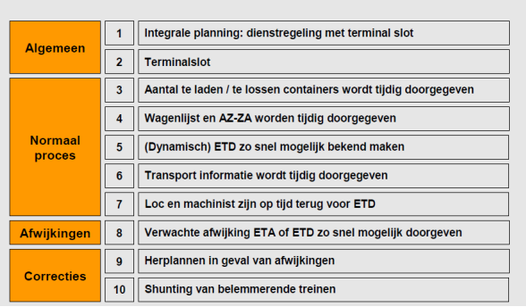

*Figuur 13: Operationele spelregels van de Ketenregie (Bron: Keyrail 2007)*

Toelichting figuur 13:

1. Terminal slot: het terminalslot geeft aan waar, welke activiteiten plaatsvinden en hoelang ze mogen duren. Er zijn een aantal aanverwante afspraken gemaakt om een dynamisch terminalslot mogelijk te maken.
2. Estimated Time of Arrival (ETA) en andere informatie met betrekking tot afwijking van deze verwachtte aankomsttijd dienen juist en tijdig centraal beschikbaar te zijn, zodat Keyrail tijdig kan herplannen.
3. Informatie met betrekking tot het aantal te laden en te lossen containers dient juist en tijdig beschikbaar te zijn voor de terminals. Containers met incomplete informatie worden niet behandeld met alle gevolgen voor de verlader, railoperator en de railgoederenvervoerder.
4. De spoorvervoerder moet op tijd de volgorde van de containers op de trein doorgeven aan de terminal zodat deze op tijd kan inplannen
5. Operator geeft aantal te lossen containers tijdig door aan de terminal, conform spelregel 3. Direct daarna maar niet vroeger dan 4 uur voor Estimated Time of Departure (ETD), bepaalt de terminal de ETD en geeft deze door aan de vervoerder. De vervoerder bevestigd uiterlijk 1 uur voor de ETD de werkelijke ETD van de terminal aan Keyrail. Indien nodig maakt Keyrail een herplanning en informeert vervoerders en terminals.
6. Spreekt voor zich.
7. Vervoerder zorgt ervoor dat locomotief en machinist 60 minuten voor de werkelijke ETD bij de trein zijn.
8. Spreekt voor zich.
9. Spreek voor zich.
10. Belemmerende treinen worden verwijderd en de veroorzaker betaalt de hieraan verbonden kosten.

***Gevolgen van de Ketenregie***

De introductie van de Ketenregie is een succes geweest. In een onderzoek uit 2010 van Vleugel en Van Koolen waren de resultaten als volgt;

* De gemiddelde punctualiteit gemeten over alle terminals in de richting van Duitsland nam toe van 73% naar 85% en in de richting van Rotterdam met 58% naar 80%. (Railforum 2009). Het vervoerde volume steeg met 30% (Keyrail, 2007).
* Er is een afname van de kosten in de logistieke keten opgetreden.
* De samenwerking tussen de deelnemende partijen is sterk verbeterd, men weet elkaar te vinden.
* De vervoersketen is transparanter geworden. Iedere deelnemer kan zien wie haar afspraken niet nakomt en wie daarvan de gevolgen ondervindt.

Door de succesvolle uitkomsten is de Ketenregie opgenomen als voorwaarde in de Toegangsovereenkomst voor de Betuweroute. Het is daardoor een verplichting geworden voor alle partijen die hier opereren.

### 3.1.5 Conclusie

Nederland is een voorloper op de andere Europese lidstaten wat betreft de implementatie van de Europese richtlijnen. Zij heeft met haar haar Spoorwegwet 2005 de publieke onderneming NS zowel boekhoudkundig als organisatorisch gesplitst en de markt voor goederenvervoerders geliberaliseerd. Sindsdien zijn er een groot aantal marktpartijen op deze markt actief. De Haven van Rotterdam mag zich de grootste haven van Europa noemen. Jaarlijks is er een containeroverslag van meer dan 100.000.000 metrische tonnen, hiervan wordt zo’n 13% per spoor naar het achterland vervoert.

In de haven van Rotterdam is Keyrail de beheerder en commercieel exploiteur van het spoornet. Met de komst van de Tweede Maasvlakte en met het bijkomende capaciteitsprobleem heeft Keyrail zichzelf de afgelopen jaren een andere rol toebedeeld. Keyrail is een pro-actieve houding aan gaan nemen, waarmee zij de ontstane logistieke problemen en inefficiënties probeert te verbeteren. De nadruk is steeds meer komen te liggen op het capaciteitsmanagement. Voorheen hield Keyrail zich voornamelijk bezig met het aanleg, onderhoud, beheer en veiligheid van het spoornet. Nu heeft zij haar functie verruimd naar logistieke dienstverlener. Keyrail probeert met haar beleid samenwerking tussen partijen af te dwingen, een transparante informatie voorziening te creëren en de communicatie tussen betrokken partijen te vergroten. De Ketenregie speelt hierbij een grote rol.

## 3.1 Spoorweginfrastructuurbeheerder Antwerpse haven

### 3.1.1 Nationale regelgeving

Het ontstaan van het Belgische spoor infrastructuur gaat vele jaren terug. Op 1 mei 1834 werd de wet tot oprichting van een nationaal spoorwegnet uitgevaardigd. Deze wet hield in dat de Staat een spoorwegnet zou gaan aanleggen en exploiteren. Op 5 mei 1835 nam België vervolgens haar eerste spoorlijn in gebruik. België was daarmee de eerste in Europa met een spoorlijn met commerciële doeleinden. Sindsdien zette België veel in op de uitbreiding van het nationale spoorweg, wat resulteerde in een spoorwegnet van ongeveer 550 kilometer in 1842. Nadien is de ontwikkeling van het spoorwegnet voornamelijk door private investeerders voortgezet. Deze ontwikkeling ging zover dat in 1870 het totale spoorwegnet 3000 kilometer bedroeg, waarvan slechts 870 kilometer openbaar spoorwegnet bedroeg. In 1926 richtte de Staat de Nationale Maatschappij der Belgische Spoorwegen (NMBS) op. Als begrotingsmaatregel privatiseerde de Staat dit bedrijf. Eind jaren dertig kreeg de Europese economie echter te kampen met economische crisis. NMBS leed daarbij ook erg onder de verwoestingen van de Twee Wereld Oorlog. De overheid begon daarom de privé spoorlijnen op te kopen. In 1948 kwam het gehele spoorwegnet en een groot deel van de aandelen van NMBS, weer terug in handen van de Belgische overheid ([Infrabel,](http://Infrabel,) 2013 en [B-Holding](http://www.b-holding), 2013).

Voor 1991 was de NMBS een overheidsbedrijf. Zoals gebruikelijk voor overheidsinstellingen, kampte de NMBS met een lage rendabiliteit en een slechte kapitaalstructuur. IN 1991 vaardigde de overheid een wet uit waarin het overheidsbedrijf een nieuw institutioneel en juridisch kader verkreeg. De NMBS werd een NV van publiek recht. Staatsbedrijven kregen zo een grotere autonomie ten opzichte van de overheid. NMBS was als enige partij verantwoordelijk voor zowel het beheer en de exploitatie van het spoor als haar treinen.

In januari 2005 werd NMBS onder druk van de Europese regelgeving opgesplitst in een drietal ondernemingen; Infrabel, verantwoordelijk voor het beheer van de infrastructuur, NMBS, verantwoordelijk voor het exploiteren van treinen, en de NMBS-Holding, een overkoepelende holding, zie figuur 14. Zij vormen nu samen de NMBS-Groep. Deze holding structuur houdt in dat de exploitaties en het infrastructuurbeheer van elkaar gescheiden zijn op een boekhoudkundige manier (Van Looy, 2005).

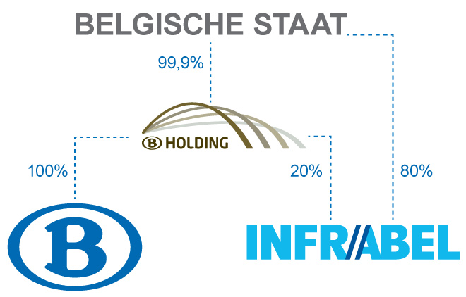

*Figuur 14: De constructie van het staatsbedrijf NMBS (Be-Holding, 2013 )*

Op deze manier behoort de historische spoorwegoperator tot dezelfde groep als de infrastructuurbeheerder. Dit zou tot discriminatie van nieuwkomers kunnen leiden. Deze niet volledige splitsing wordt aanvaard door de EU maar is niet volgens het vooropgestelde ideaal. Binnen de NMBS is de B-Cargo groep (NMBS Logistics) ondergebracht, deze is verantwoordelijk voor het goederentransport.

Op 4 december 2006 vaardige de Belgische overheid de Wet betreffende het gebruik van de spoorweginfrastructuur uit. Deze wet voorzag in de omzetting van de besproken Europese richtlijnen 91/440/EEG, richtlijn 2004/51/EG en 2004/49/EG. De volledige liberalisering op het goederentransport per spoor was daarmee wettelijk vastgesteld[4]. Nadien zijn er nog enkele Koninklijke en ministeriële besluiten aangenomen die betrekking hebben op de veiligheidsvoorschriften van het spoorvervoer. In 2005 heeft EU-commissaris Jacques Barrot een rapport opgesteld naar aanleiding van de implementatie van de wetgeving van de EU-lidstaten. In dit rapport is ook de Belgische holdingstructuur besproken. Geconcludeerd is toen dat de controle organisaties versterkt moesten worden om discriminatie te vermijden (Bulcke, 2006).

In de uitwerking van de regelgeving heeft België nog slagen te maken. Volgens een onderzoek van de Europese Commissie in april 2012 was het totale marktaandeel van private goederenvervoerders per spoor slechts 11,82%, zie figuur 15. België ligt hiermee onder het Europees gemiddelde (20,86%). De markt is dus wel geopend voor andere partijen, het aandeel is vergeleken de andere lidstaten echter relatief laag.

.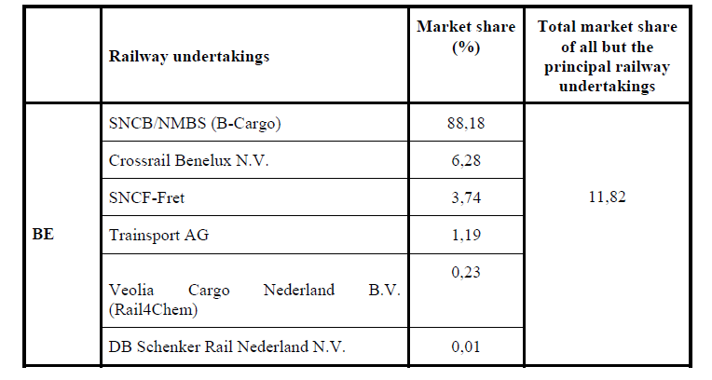

*Figuur 15: Marktaandeel van spoorvervoerders in de Belgische markt. (Europese Commissie 2012)*

In 2008 werden alle ondernemingen die actief waren in de vrachtdivisie van de NMBS ondergebracht in één geïntegreerde groep, de NMBS vrachtgroep. Een jaar later kreeg de groep de naam NMBS Logistics (SNCB Logistics, 2013). Op 1/2/2011 werd NMBS Logistics N.V. een autonome onderneming en vrachtoperator, een filiaal van NMBS en dus deel van de NMBS groep.

### 3.2.2 De haven

**Context**

De haven van Antwerpen is de grootste zeehaven van België. In de haven van Antwerpen speelt het Gemeentelijk Havenbedrijf Antwerpen een grote rol in de dagelijkse werking van de haven. Het Gemeentelijk Havenbedrijf Antwerpen is een autonoom bedrijf, met de Gemeente Antwerpen als haar enige aandeelhouder (Vndelta, 2012).

De haven van Antwerpen betrekt een oppervlakte van 13.057 hectare. Met een jaarlijkse overslag van zo’n 186 miljoen ton is de Haven van Antwerpen de op een na grootste haven van Europa (www.portofantwerp.com). In figuur 16 is een plattegrond van de Haven van Antwerpen te zien.

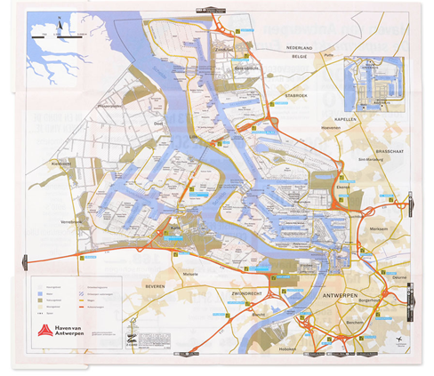

*Figuur 16: Plattegrond van de Haven van Antwerpen. (Bron:* [*Port*](http://www.portofantwerp.com) of Antwerp, 2012*)*

Ook in deze haven komen goederen in verschillende vormen de haven binnen. Net als in Rotterdam worden goederen vervoerd in de vorm van containerladingen, vloeibare bulk, droge bulk, stukgoed en ‘roro’. Roro betekent ‘roll on roll off’, het gaat hierbij om verrijdbare lading, te denken aan busjes, landbouwvoertuigen en kranen. De haven van Antwerpen heeft een grote staal en chemie overslag (Port of Antwerp, 2012). Hier ligt dan ook een grote focus. Deze goederen worden vervoerd door middel van verspreid vervoer, dit wil zeggen door middel van de bundeling van treinen. Voor de Haven van Antwerpen is het managen van dit verspreid vervoer dan ook van groot belang.

De containeroverslag is net als in de haven van Rotterdam, de laatste jaren sterk toegenomen. In onderstaand figuur 17 is de totale jaarlijkse totale (af-en aanvoer) overslag aan containers te zien.

|  |  |  |  |  |  |  |  |  |  |  |  |
| --- | --- | --- | --- | --- | --- | --- | --- | --- | --- | --- | --- |
| Totale overslag containers | | | | | | | | | | | |
| Jaar | 2011 | 2010 | 2009 | 2008 | 2007 | 2006 | 2005 | 2004 | 2003 | 2002 | 2001 |
| Overslag | 105.109 | 102.539 | 87.248 | 101.362 | 94.530 | 80.809 | 75.593 | 68.280 | 61.350 | 53.016 | 46.409 |
| Eenheid: x 1000 metrische tonnen  *Figuur 17: Totale overslag containers Haven van Antwerpen (Port of Antwerp, 2012; eigen bewerking).* | | | | | | | | | | | |
|

Ook deze goederen bereiken of verlaten de haven per schip. De haven van Antwerpen ligt 80 km landinwaarts en is voor schepen bereikbaar via de Schelde. Vanuit de haven kunnen de goederen weer op verscheidene modaliteiten overgeslagen worden. De haven van Antwerpen kent dezelfde modaliteiten op dit gebied als de haven van Rotterdam, en zij worden hieronder beschreven.

1. Binnenvaart

Via een groot netwerk aan rivieren is de haven van Antwerpen verbonden met veel grote Europese steden en eindbestemmingen. Ook wordt de binnenvaart gebruikt om de goederen op landinwaartse gelegen terminals over te slaan op andere transportmodaliteiten. Per week vertrekken er 200 containerschepen over de binnenwateren naar verschillende locaties. 35% van de goederen wordt via de binnenvaart van of naar de haven vervoerd (Port of Antwerp, 2012).

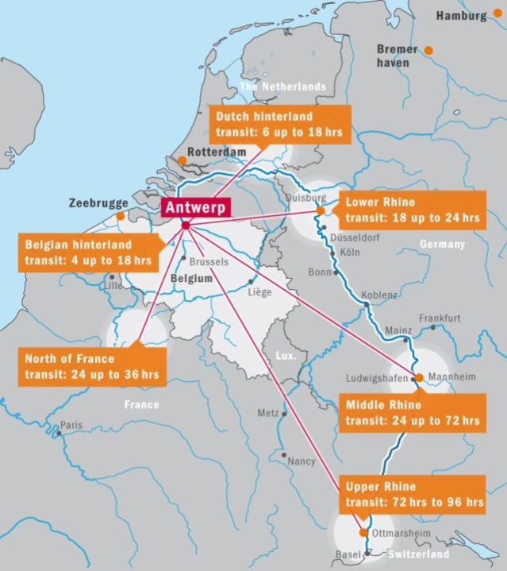

*Figuur 18: Bereik Antwerpse haven per binnenvaart (Port of Antwerp, 2012).*

1. Weg

56% van de goederen worden getransporteerd van of naar de haven over de weg (Port of Antwerp, 2012). De haven van Antwerpen is omringd door snelwegen, dit biedt dan ook een snelle en flexibele manier om goederen van en naar Europese klanten te vervoeren.

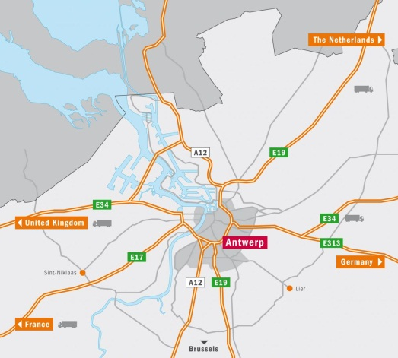

*Figuur 19: Bereik Antwerpse haven per weg (Port of Antwerp, 2012).*

1. Spoor

Dagelijks vertrekken ongeveer 250 treinen, 9% van het totale transport van goederen, vanuit de Antwerpse haven richting het achterland (Port of Antwerp, 2012). Het haven gebied bevat zo’n 1.061 km aan spoorlijnen. De laatste jaren is het goederentransport per spoor erg afgenomen, vooral onder invloed van de economische crisis en het verdwijnen van een aantal industrieën.

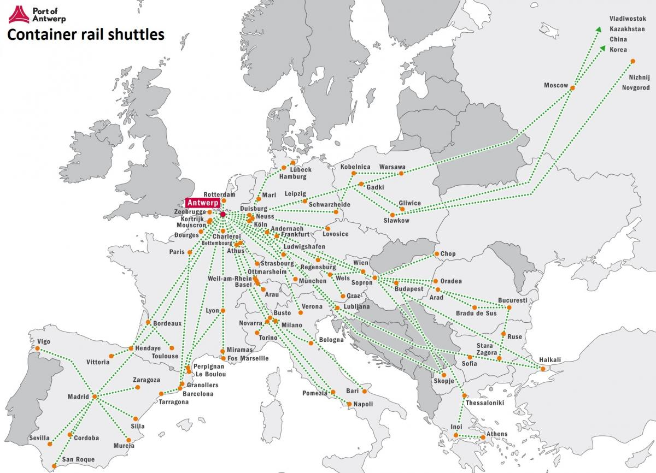

*Figuur 20: Bereik Antwerpse haven per spoor (Port of Antwerp, 2012)*

### 3.2.3 Structuur van het containervervoer

**Infrastructuur en actoren**

De haven van Antwerpen beschikt over een uitgebreid spoornetwerk. Zij heeft echter geen aparte spoorlijn die alleen voor het goederenvervoer gebruikt wordt zoals de Betuweroute in Rotterdam. Buiten de haven van Antwerpen worden de meeste spoorwegen van het Belgische net zowel door passagierstreinen als door goederentreinen gebruikt. De haven is verdeeld in een nieuw en oud gedeelte. Zowel het nieuwe als het oude gedeelte hebben voldoende ruimte en een grote hoeveelheid aan rangeerterreinen. Treinen die de haven uitgaan of binnen komen hebben twee opties. Indien de trein niet gesplitst hoeft te worden en hij met de juiste tractie rijdt, kan hij direct naar de betreffende terminal/eindbestemming. In de haven van Antwerpen zijn sommige secties niet geëlektrificeerd, waardoor vervoer per dieselloc vereiste is. Als de loc niet overeenkomst met de vereisten kan deze trein een loc wissel uitvoeren op het rangeerterrein ‘vormingsterrein Antwerpen Noord’.

Indien de trein wel gesplitst dient te worden (verspreid vervoer) kan hij naar hetzelfde rangeerterrein ‘vormingsterrein Antwerpen-Noord’. Kenmerkend voor de Haven van Antwerpen is dat bij nagenoeg iedere terminal een wachtbundel (emplacement) gestationeerd is. Deze wachtbundels zijn ofwel van de terminaloperators zelf, ofwel van de infrastructuurbeheerder. Treinen die om de een of andere reden de terminal niet in kunnen gaan of de terminal vroeger uitmoeten kunnen op die manier tijdelijk op de bundels gezet worden zonder dat zij andere treinen tot last zijn. Hierdoor zijn er altijd voldoende uitvalmogelijkheden. De meeste wachtbundels zijn echter in handen van Infrabel. Voor 2010 mochten treinen hier gratis in parkeren. Dit had echter tot gevolg dat treinen uit omringende landen deze bundels gebruikten om hun treinen in de weekenden gratis te parkeren. Sinds 2010 worden daarom kosten gerekend voor dit gebruik (Infrabel, 2013). Dit moet gaan leiden tot een efficiëntere parkeerhouding van de spoorvervoerders.

**De infrastructuurbeheerder**

Zoals al eerder gezegd is Infrabel de infrastructuurbeheerder van het gehele spoornet in België. Infrabel is verantwoordelijk voor alle sporen zowel in de Haven van Antwerpen als daarbuiten. De dienstverlening is gefocust op de exploitatie en het beheer van het spoornet. Infrabel heeft een duidelijke algemene doelstelling (Infrabel 2011);

* het garanderen van een optimale veiligheid;
* het optrekken van de capaciteit;
* het beter stroomlijnen van de verkeersbewegingen;
* het actief bijdrage tot de harmonisering van het Europese spoorwegnet.

Infrabel biedt in haar bedrijfsvoering 5 kernproducten aan (Infrabel 2011);

1. ‘Your Moves’: dit is een aanvraag voor het toekennen van rijpaden.
2. ‘Your Shunts’: de verlening van een rechtstreekse toegang tot de rangeerstations en sporenbundels waar treinen samengesteld kunnen worden.
3. ‘Your Power’: de waarborging van energiebevoorrading voor het rollend materieel.
4. ‘Your XXL’: een oplossing voor extra zware transporten indien de omvang of het gewicht van de transporten de standaardwaarden overschrijden.
5. ‘Your Connection’: een mogelijkheid voor industriële bedrijven om hun eigen bedrijfsterreinen te verbinden met het spoornet van Infrabel door middel van private spoorwegen.

Infrabel is opgedeeld in 3 directies. De eerste directie is ‘Infrastructuur’; zij houden zich bezig met het onderhoud en aanleg van het spoor, de wissels, bovenleidingen en seinen. Als tweede directie is er de ‘Toegang tot het Net’; zij beheren de capaciteit en kennen rijpaden toe. De laatste is het ‘Netwerk’; zij doen de traffic control. Door middel van seinhuizen regelen zij elke dag het treinverkeer.

In de haven van Antwerpen heeft Infrabel 3 speerpunten (Infrabel 2012):

1. De verhoging van de efficiëntie van het goederenverkeer in de haven. Door aanleg van nieuwe sporen en spoorbundels bouwt Infrabel mee aan de intermodale ontwikkeling tussen spoor- en scheepstransport.
2. Verbetering van de toegang tot de haven. Door de bouw van verschillende spoorlijnen wordt de toegang tot de haven verbeterd.
3. Creatie nieuwe toegangsassen en vernieuwing van bestaande spoorlijnen. Het vernieuwen van de verbinding tussen de haven en het Duitse Ruhrgebied verhoogt de flexibiliteit van de internationale spoorlijn. (boekje Infrabel, right on track; het spoor als partner van de haven).

### 3.2.4 Impact regelgeving

**Marktpartijen**

De markt voor spoorvervoerders is sinds de uitvaardiging van de EU-richtlijnen ook in België geopend. Waar eerst slechts èèn spoorvervoerder (NMBS Logistics) actief was op het gebied van containervervoer, zijn dat er tegenwoordig 13, zie figuur 21. NMBS Logistics is als aparte onderneming van privaatrecht operationeel sinds februari 2011. Zij viel voorheen onder het overheidsbedrijf NMBS.

|  |  |
| --- | --- |
| **Spoorvervoerder** | **Infrastructuur manager** |
| CAPTRAIN BELGIUM | Infrabel |
| Crossrail Benelux NV |  |
| DB Schenker Rail Nederland NV |  |
| ERS |  |
| EuroCargoRail |  |
| Europorte |  |
| NMBS Logistics |  |
| RailTraxx |  |
| Rotterdam Rail Feeding |  |
| Rurtalbahn Nederland |  |
| SNCF Fret |  |
| TrainsporT AG |  |
| PKP Cargo |  |

*Figuur 21: Marktpartijen actief op Belgische markt voor goederentransport per spoor (Infrabel, 2012; eigen bewerking)*

NMBS Logistics blijft wel de grootste partij. Zij heeft nu een marktaandeel van ongeveer 88% (Europese Commissie, 2012). Dit gaat echter wel om de markt van het gehele goederentransport per spoor, niet alleen de containers. Het aandeel private partijen groeit jaarlijks wel gestaag. NMBS Logistics is de enige partij die het verspreid vervoer, treinen waarvan de wagons verschillende eindbestemmingen hebben, voor haar rekening neemt. Dit verspreid vervoer is erg duur en verliesgevend en dus niet interessant voor de andere private partijen.

**Transportprocessen**

In dit katern zal er alleen naar de negatieve gevolgen gekeken worden. Vanuit Infrabel is er nog weinig specifiek onderzoek verricht naar de logistieke gevolgen van de introductie van meerdere private spoorvervoerders in de goederenvervoermarkt. Naar aanleiding van het interview met Hendrix en van Goethem (2013) van Infrabel zijn er echter wel een viertal grote negatieve gevolgen aan te merken door de opkomst van het aantal marktpartijen.

Deze gevolgen zijn:

* Coördinatie problemen;
* Communicatie problemen;
* Herstructurering NMBS-groep
* Verschuiving activiteiten spoorvervoerder NMBS Logistics;

1. Coördinatie problemen.

De uitgifte van rijpaden is door de nieuwe marktpartijen complexer geworden. Vertragingen, opstoppingen en storingen maken de coördinatie zelfs meer complex. Vertraging bij de ene partij kan blokkade voor een andere partij betekenen. Het is dan ook belang dat deze processen nauw gemonitord worden. Een ander probleem ligt bij de wachtbundels. Deze wachtbundels zijn voor alle spoorvervoerpartijen beschikbaar. In wachtbundels die niet beheerd werden vanuit centrale seinhuizen van Infrabel, hanteerde Infrabel als regel dat de grootste spoorwegonderneming actief in de wachtbundel de organisatie van de betreffende bundel op zich moest nemen. NMBS Logistics was in vrijwel alle wachtbundels de grootste speler. Deze partij heeft zelf niet veel baat dat andere (concurrerende) partijen hun werkzaamheden efficiënt uit voeren. Dit gaf aanleiding tot een spanningsveld tussen de kleine nieuwkomers en de grote NMBS Logistics. Door de dominante positie van NMBS Logistics voelden de nieuwe marktpartijen zich geblokkeerd.

1. Communicatie problemen.

Door de toename van het aantal partijen in het logistieke proces is de transparantie verminderd. Infrabel is in de huidige situatie in het bezit van alle gegevens, maar heeft slechts een contract met de spooroperator en kan dus alleen aan deze partij gegevens verschaffen. Verladers kunnen op die manier zelf niet achterhalen waar de lading zich op een bepaald moment bevindt. Deze informatie is dan bij de betrokken spoorwegoperators te vinden. Er zijn dus nog geen goede mogelijkheden tot het “tracken” van de goederen. De spoorwegoperatoren zijn elkaars concurrenten. Zij zitten niet samen in een belangengroep en spreken niet samen tegen Infrabel. Logistieke problemen die zijn gezamenlijk ondervinden kunnen zij hierdoor niet gezamenlijk naar voren brengen maar moeten door de operatoren zelf opgelost worden.

1. Herstructurering NMBS-groep.

Een van de gevolgen van de Europese richtlijnen is de vorming van de NMBS-groep. De Belgische regering heeft besloten dat de huidige organisatie van de NMBS-groep (de 3-deling NMBS, Infrabel en NMBS-Holding) niet werkt en heeft hierom een herstructurering ingeroepen. De huidige Holding zal zo goed als verdwijnen en worden verdeeld over de bedrijven NMBS en Infrabel. Ook binnen NMBS en Infrabel zullen er na de herstructurering activiteiten naar elkaar verschoven worden. In 2012 was er sprake om een deel van de cargoactiviteit binnen de NMBS over te brengen naar Infrabel. Begin 2013 is echter besloten dat dit niet zou gebeuren. Volgens de EU-richtlijnen mag de infrastructuurbeheerder namelijk geen transportactiviteiten verrichten. Zij mag echter wel rangeeractiviteiten doen. De Belgische wetgeving voorziet hier momenteel echter geen mogelijkheid tot en door de beslissing van de regering zullen er dan ook geen cargoactiviteiten van NMBS naar Infrabel verplaatst worden. Er komt een wijziging in de structuur en in de takenverdeling maar wat de goederentransportactiviteiten betreft blijft alles voorlopig bij NMBS.

1. Verschuiving activiteiten spoorvervoerder NMBS Logistics.

De activiteiten van de spoorvervoerders zijn in twee grote onderdelen te splitsen, namelijk het vervoer van volledige treinen en het verspreid vervoer. Zoals al eerder gezegd houdt het verspreid vervoer in dat de treinen wagons hebben die verschillende oorsprong en/of eindbestemmingen hebben, waardoor deze eerst op het rangeerterrein samen gezet of gesplitst dienen te worden. Verspreid vervoer is zeer arbeids-en middelenintensief en dus per definitie zeer duur. Het vervoer van volledige treinen echter is relatief ‘eenvoudig’ te organiseren en redelijk kosten efficiënt. De nieuwe spoorvervoerders richten zich daarom ook op het vervoer van volledige treinen. NMBS Logistics is de enige partij die dit verspreid vervoer nog als haar bedrijfsactiviteiten uitvoert.

**De infrastructuurbeheerder**

De Europese richtlijnen hebben ook voor Infrabel bepaalde gevolgen met zich meegebracht. Ook in België is de infrastructuurbeheerder losgekoppeld van haar oorspronkelijke publieke instelling en ondergebracht in en aparte entiteit. Wat betreft haar werkzaamheden zijn er ook een aantal veranderingen opgetreden. Mede dankzij de effecten van de liberalisering van de spoormarkt kampte de markt voor het goederentransport per spoor met hiervoor besproken problemen. Door een aantal van deze problemen heeft Infrabel haar werkzaamheden moeten aanpassen.

Door de toename van de marktpartijen heeft Infrabel een grotere coördinerende rol gekregen. Het toewijzen van treinpaden, en het bijbehorende traffic control, is complexer geworden door de toename van spoorvervoerders. Infrabel neemt in de spoormarkt een neutrale positie in en heeft daarom een oplossing geboden om de dominante rol van NMBS Logistics in de onbeseinde wachtbundels te verminderen. Het gebeurde in het verleden dat de spoorvervoerders onbeseinde wachtbundels blokkeerden ten koste van de andere operatoren. Om het beheer van de onbeseinde bundels transparant te maken heeft Infrabel het VRG-schap (verantwoordelijke rangeringen gesprekspartner) of Installatie met Overgedragen Bediening (IOB) opgericht (Hendrix en van Goethem 2013). Indien Infrabel merkt dat een partij een andere partij hindert, neemt ze contact op met deze operator en maant deze aan afspraken na te volgen. Dit is echter puur een mondeling overleg, Infrabel heeft geen machtiging om actief tussen beiden te komen en wagens van deze operator weg te laten slepen.

Wat betreft de communicatie spreekt Infrabel als infrastructuurbeheerder in eerste instantie met haar klanten, zijnde de spoorwegoperatoren. Een betere communicatie binnen de gehele ketting en met alle partijen in het transportproces kan leiden tot een betere betrouwbaarheid en een betere efficiëntie en gebruik van de capaciteit. In de haven van Antwerpen hebben de verschillende goederenvervoerders onderling niet de gewoonte openlijk met elkaar te spreken en verloopt de communicatie nogal stroef. Deze spoorvervoerders zijn elkaars concurrenten en zijn nog niet zover dat zij door middel van samenwerking tot een oplossing kunnen komen. Infrabel zou willen werken aan een verbetering van de transparantie maar om hiermee te kunnen starten dienen eerst ook intern nog een aantal issues weggewerkt te worden. Van groot belang bijvoorbeeld voor een goede communicatie binnen de gehele transport keten is een goed en toegankelijk ICT-systeem en een duidelijk reglement omtrent de afspraken binnen de transportketen. Infrabel werkt momenteel aan deze issues en heeft als doel om in samenwerking met het Havenbedrijf Antwerpen te komen tot een betere communicatie, info-uitwisseling en samenwerking binnen de transportketen van het spoorvervoer (Hendrix en van Goethem 2013).

Een andere zorg voor Infrabel is de continuïteit van het verspreid vervoer. De activiteit is zo verlieslatend dat het niet uitgesloten is dat NMBS Logistics hiermee moet stoppen. Nu NMBS Logistics een onderneming naar privaat recht geworden is kan een dergelijke verlieslatende activiteit fataal voor haar onderneming zijn. Het hebben van verspreid vervoer is echter voor de staal- en chemie industrie in de Haven van Antwerpen onmisbaar omdat bepaalde goederen op geen andere manier vervoerd kunnen worden dan via het verspreid vervoer. Voor het behoud van deze industrieën (met name de chemische- en staalbedrijven) in de haven van Antwerpen, en de aantrekkelijkheid van de haven op zich, is het dan ook cruciaal om een dergelijke transportmodus te kunnen blijven aanbieden. Het verspreid vervoer vindt plaats op het rangeerterrein van Infrabel. Infrabel heeft hier een adviserende rol en ondersteunt initiatieven om het verspreid vervoer te verzekeren. Daarnaast werkt Infrabel ook met NMBS Logistics samen om te kijken hoe het proces geoptimaliseerd kan worden binnen de geldende reglementering en wordt onderzocht hoe dit proces goedkoper gemaakt kan worden.

### 3.2.5 Conclusie

De haven van Antwerpen is een centraal gelegen haven 60 km landinwaarts vanaf de Belgische kust. Zij is de op een na grootste haven van Europa en heeft door haar centrale ligging gunstige mogelijkheden voor het doorvervoer naar het achterland. Jaarlijks worden er zo’n 100.000.000 metrische ton aan containers overgeslagen. Van het doorvervoer naar het achterland wordt 11% per spoor vervoerd. De Belgische overheid is in 2005 begonnen met de implementatie van de Europese richtlijnen. Dit resulteerde in 2006 in de wet betreffende het gebruik van de spoorweginfrastructuur. Deze wet voorzag een opsplitsing van het toenmalige staatsbedrijf NMBS in drie losse entiteiten. Deze entiteiten staan niet geheel los van elkaar maar hebben een holding structuur. Infrabel werd verantwoordelijk voor het beheer en de exploitatie van het spoornet. In de haven van Antwerpen beschikt Infrabel over een groot spoornet en een groot aantal wachtbundels. Door de liberalisatie van de spoormarkt kwamen er meer spelers op het Belgische net. De van oorsprong publieke NMBS Logistics is in de cargo activiteit momenteel de grootste marktpartij en neemt ongeveer 88% van de markt in beslag. De overige 12% wordt ingenomen door een twaalftal andere partijen. Door de openstelling van de markt zijn er, in het kader van communicatie en coördinatie, een aantal nieuwe processen ontstaan met betrekking tot het transport van het goederenvervoer over het spoor. Ook andere evoluties in de spoormarkt spelen een rol in de veranderende onderlinge verhoudingen tussen alle partijen in het transportproces: het verspreid vervoer dat verlieslatend is voor NMBS Logistics staat erg onder druk maar wordt door de industrie binnen de Haven van Antwerpen als een noodzakelijk transportproces ervaren. De verschillende spelers zullen actiever moeten samenwerken en daar wil Infrabel samen met het Gemeentelijk Havenbedrijf een actievere coördinerende rol opnemen.

# 4. Synthese

Uit de case studies van de havens van Antwerpen en Rotterdam zijn een aantal gegevens gekomen met betrekking tot de rol van de infrastructuurbeheerders in de twee gebieden.

**Historische achtergrond**

Allereerst is er gekeken naar de historische achtergrond van de spoorinfrastructuurbeheerders. Deze instellingen hebben de afgelopen twintig jaar een grote verandering doorgemaakt. Zowel in Antwerpen als in Rotterdam waren deze instellingen onderdeel van publiekrechtelijk georganiseerde organisaties. In Rotterdam was dit de NS en in Antwerpen was dit NMBS. Deze instellingen vervulden de rol van zowel de beherende partij (van het spoor), als de exploiterende partij (de goederenvervoerders). Vanaf 1991 heeft de Europese Commissie een drietal richtlijnpakketten uitgevaardigd met als doel het openstellen van de railtransportmarkt voor concurrentie. Deze richtlijnpakketten zijn op een eigen manier in de nationale regelgeving geïmplementeerd en hebben verschillende uitwerkingen gehad in de twee landen. Een van de consequenties was de loskoppeling van de infrastructuurbeheerders van de oorspronkelijke instanties. Nederland liep voor op België wat betreft de implementatie van deze richtlijnen. Sinds 2002 opereert de spoorinfrastructuurbeheerder in Nederland dan ook onder de naam Prorail en in België sinds 2005 onder de naam Infrabel. De Belgische wetgever heeft echter voor een andere structuur gekozen dan de Nederlandse. In België is momenteel nog sprake van een Holding structuur, waar in Nederland de instanties als losse entiteiten fungeren. Voor het beheer van de spoorinfrastructuur in de haven van Rotterdam heeft Prorail een aparte instantie opgericht onder de naam Keyrail. Zowel Keyrail als Infrabel zijn verantwoordelijk voor de exploitatie en de uitvoering van het beheer van het spoornet. In de twee buurlanden zijn de infrastructuurbeheerders zich echter anders gaan ontwikkelen en hebben zij ieder een andere positie in de markt van het goederenvervoer per spoor.

**Structuur van de organisatie**

Voor het beheer van het spoornet in en rondom de Haven van Rotterdam is dus een nieuwe organisatie opgericht. De doelstellingen en werkzaamheden zijn geheel gefocust op het transportproces in en naar de haven. In de haven van Antwerpen is dit niet het geval. Hier opereert Infrabel, de beheerder van het gehele spoornet, inclusief het personenvervoer, in heel Belgie. Keyrail heeft een duidelijke en afgebakende (juridische) positie. Bij Infrabel was dit iets onzekerder. Bij Infrabel zal namelijk de overkoepelende Holding nagenoeg gaan verdwijnen. Hierdoor is er sprake van een verdeling van activiteiten van deze Holding naar de twee onderliggende bedrijven NMBS en Infrabel. Bij Infrabel zullen er dus een aantal activiteiten bij gaan komen. Wat betreft het goederentransport is begin 2013 besloten dat er toch geen extra verantwoordelijkheden bij zullen komen, waardoor Infrabel zich wat dat betreft kan blijven focussen op de activiteiten waar zij nu mee bezig is.

**Transportprocessen**

De havens van Rotterdam en Antwerpen zijn wat grootte van overslag goed met elkaar te vergelijken. De haven van Rotterdam mag zich iets groter noemen, maar als een na grootste haven van Europa, komt de haven van Antwerpen erg in de buurt wat betreft de jaarlijkse overslag van goederen. In de twee havens worden dezelfde soorten goederen overgeslagen. Bij beide havens kunnen de goederen zowel per binnenvaart, per weg of per spoor doorvervoerd worden naar het achterland. Het percentage goederen dat per spoor wordt vervoerd ligt in Rotterdam iets hoger dan in Antwerpen (13% tegen 9%). De haven van Rotterdam verwacht echter een erg grote groei van het spoorvervoer, door de ingebruikname van Maasvlakte II.

Door de liberalisering van de markt voor het goederentransport per spoor zijn er op deze markt een aantal marktpartijen bijgekomen. In België is het open stellen van deze markt iets minder voortvarend verlopen dan in Nederland. In België is NMBS Logistics de grootste partij op het gebied van het algemene goederenvervoer per spoor. Zij heeft een marktaandeel van 88%. De grootste spoorgoederenvervoerder in Nederland is DB Schenker, zij heeft een marktaandeel van 60%.

Door de toename van deze private partijen op het spoor zijn er een aantal complicaties ontstaan voor de infrastructuurbeheerders, zowel in Antwerpen als in Rotterdam. In de haven van Rotterdam lagen de oorzaken van deze logistieke inefficiënties in een aantal problemen omtrent coördinatie, communicatie en samenwerking. Deze problemen komen grotendeels overeen met de ontstane problemen in de haven van Antwerpen. Uit het interview met twee medewerkers van Infrabel bleek dat de problemen voornamelijk zaten op het gebied van coördinatie, communicatie, herstructurering van de NMBS-groep en de verschuiving van activiteiten van de spoorvervoerder NMBS Logistics.

**Geboden oplossingen**

Keyrail heeft de logistieke problemen in de Haven van Rotterdam onderzocht en uitgebreid in kaart gebracht. Hierna heeft zij een actieve rol aangenomen om deze logistieke problemen te verhelpen. Met oog op de enorme groei van het goederen transport per spoor door de komst van Maasvlakte II was zij hiertoe ook genoodzaakt. Waar Keyrail voorheen meer een passieve rol speelde waarin zij ‘slechts’ het beheer en de exploitatie onder haar hoede nam, legt zij nu meer de nadruk op het capaciteitsmanagement. Hiervoor heeft zij de zogenoemde Ketenregie opgericht. Binnen de ketenregie werden een aantal activiteiten opgesteld. Er werd een nieuw operationeel model opgesteld waarin de capaciteit optimaal zou worden benut, de organisatie van het spoorvervoer verbeterd moest worden, een softwarepakket werd ontwikkeld (ter verbetering van de transparantie en communicatie) en een aantal operationele spelregels werden opgesteld. Deze activiteiten moesten een oplossing bieden aan de communicatie, coördinatie – en samenwerkingsproblemen. Door succesvolle uitkomsten is de Ketenregie opgenomen als voorwaarde in de Toegangsovereenkomst voor de Betuweroute, waardoor alle partijen die gebruik willen maken van het spoor, aan deze afspraken gebonden zijn.

Hoewel Infrabel een aantal stappen heeft ondernomen om een actievere coördinerende te spelen, neemt zij in de haven van Antwerpen een stuk minder pro-actieve houding aan dan Keyrail. Infrabel heeft zich sterk gefocust op haar kernactiviteiten zijnde het beheer, onderhoud, ontwikkeling en aanleg van spoorlijnen en deze neutraal ter beschikking stellen door middel van rijpaden aan de spoorwegondernemingen.

De haven van Antwerpen heeft momenteel, in tegenstelling tot de haven van Rotterdam, geen dringende capaciteitsproblemen. In de haven is een grote hoeveelheid aan wachtbundels waardoor treinen die het transportproces blokkeren op een gemakkelijke manier weggezet kunnen worden. Hierdoor ervaren de verschillende partijen in de transportketen geen grote urgentie om actiever samen te werken. Ook de samenwerking tussen de betrokken partijen in het goederentransport in de haven van Antwerpen is minder goed dan die in de haven van Rotterdam. Daarnaast is er het afgelopen half jaar een onzekerheid geweest bij Infrabel wat betreft haar organisatorische vormgeving. De holding structuur gaat verdwijnen, waardoor activiteiten van deze partij verdeeld moeten worden over Infrabel en de NMBS afdeling. Het was tot voor kort niet duidelijk welke diensten er bij Infrabel bij zouden komen wat betreft het goederentransport. Dit bracht een onzerkerheid met zich mee voor de werkzaamheden van Infrabel. Bij Keyrail was hier geen sprake van.

De marktpartijen op het Belgische spoornet zijn echter wel gebaad bij een efficiënter transportproces. Dit transportproces kampt momenteel nog met de besproken communicatie en coördinatie inefficiënties. Infrabel heeft, in vergelijking met Keyrail, minder bevoegdheden om overtredingen op het spoornet te verhelpen. Ook een duidelijk en toegankelijk ICT systeem ontbreek momenteel waardoor communicatie moeilijker verloopt.

Infrabel zou zowel op het gebied van coördinatie als op het gebied van communicatie een actievere rol kunnen gaan spelen in het gehele transportproces per spoor. Zij zou zich hierbij niet hoeven beperken tot de spoorwegondernemingen alleen, maar ook tot de andere partijen binnen het transportproces. Ter verbetering van deze inefficiënties wil Infrabel in samenwerking met het Gemeentelijk Havenbedrijf Antwerpen mogelijkheden onderzoeken waardoor het goederentransport per spoor efficiënter zou kunnen verlopen.

# 5. Conclusie

In deze paper is gekeken hoe de rol van de spoorinfrastructuurbeheerder in de havens van Rotterdam en Antwerpen veranderd is, sinds de invoering van de liberalisering in de markt voor het goederentransport. Deze vraag is beantwoord aan de hand van een aantal deelvragen. Deze deelvragen waren;

1. Wat is de historische achtergrond van de spoorbeheerders in de havens van Rotterdam en Antwerpen?
2. Hoe is de huidige situatie van de spoorbeheerders in de havens van Rotterdam en Antwerpen?
3. Wat zijn de verschillen en overeenkomsten tussen de rollen van de spoorbeheerders in de Rotterdamse en de Antwerpse haven?

## 5.1 Historische achtergrond van de infrastructuurbeheerder

Allereerst is er gekeken naar de historische achtergrond van de spoorinfrastructuurbeheerders. Deze instellingen hebben de afgelopen twintig jaar een grote verandering doorgemaakt. Onder invloed van regelgeving vanuit de Europese Unie zijn de lidstaten verplicht geweest de spoortransportmarkt te liberaliseren en de infrastructuurbeheerders los te koppelen van de oorspronkelijke instanties. Sinds 2002 opereert de spoorinfrastructuurbeheerder in Nederland dan ook onder de naam Prorail en in België sinds 2005 onder de naam Infrabel. Voor het beheer van de spoorinfrastructuur in de Haven van Rotterdam heeft Prorail een aparte instantie opgericht onder de naam Keyrail. Zowel Keyrail als Infrabel zijn verantwoordelijk voor de exploitatie en de uitvoering van het beheer van het spoornet. In de twee buurlanden zijn de infrastructuurbeheerders zich echter anders gaan ontwikkelen en hebben zij ieder een andere positie in de markt van het goederenvervoer per spoor.

## 5.2 De huidige situatie van de infrastructuurbeheerders

Na de oprichting van de spoorinfrastructuurbeheerders als aparte entiteiten hebben zij in de twee havens ieder met andere situaties te maken gehad. De rol die zij hier ieder in hebben opgenomen zal apart samengevat worden.

**Keyrail**

Met de komst van de Tweede Maasvlakte, en met de daar bijkomende capaciteitsproblemen, heeft Keyrail haar bedrijfsvoering de afgelopen jaren moeten aanpassen. Door de toename aan marktpartijen zijn er een aantal logistieke inefficiënties ontstaan waardoor de capaciteit van het goederentransport per spoor niet optimaal benut werd. Als oplossing hiervoor is Keyrail een pro-actieve houding gaan aan nemen. Voorheen had zij een meer passieve rol waarin zij ‘slechts’ het beheer en de exploitatie onder haar hoede nam. De nadruk is gaan liggen op het capaciteitsmanagement. Hiervoor heeft Keyrail de Ketenregie opgericht. Deze Ketenregie bevordert samenwerking tussen de verschillende partijen binnen het transportproces. Keyrail heeft als het ware de rol van een scheidsrechter op zich genomen; zij heeft om orde, transparantie en efficiëntie te creëren, de spelregels van de Ketenregie opgemaakt en controleert desbetreffende spelers op naleving van deze regelgeving.

**Infrabel**

Infrabel heeft door het toegenomen aantal marktpartijen een grotere coördinerende rol gekregen. Het heeft zich altijd sterk gefocust op haar kernactiviteiten zijnde het beheer, onderhoud, ontwikkeling en aanleg van spoorlijnen en deze neutraal ter beschikking stellen door middel van rijpaden aan de spoorwegondernemingen. Infrabel spreekt met kaar klanten spoorwegoperatoren maar haar rol kan echter verder gaan. Infrabel zou op het gebied van coördinatie een actievere rol kunnen gaan spelen in het gehele transportproces per spoor. Zij zou zich hierbij niet beperken tot de spoorwegondernemingen maar ook tot de andere partijen binnen het transportproces. Alle betrokken partijen zullen gebaat zijn met een betere samenwerking welke zal moeten leiden tot een meer efficiënt spoorvervoer.

## 5.3 Verschillen en gelijkenissen

De toename van de marktpartijen maakt het toewijzen van treinpaden en de coördinatie van het transportproces een stuk complexer. Het verhindert daarbij ook een open transparante communicatie cultuur. De grootste problemen waar zowel Infrabel als Keyrail tegenaan liepen waren en zijn de logisitieke inefficienties veroorzaakt door coordinatie en communicaite problemen. Het al dan niet verhelpen van deze problemen pakken de infrastructuurbeheerders ieder anders aan.

**Coördinatie**

Keyrail neemt met haar Ketenregie een zeer actieve rol aan in de coördinatie van het transportproces per spoor. Hoewel Infrabel een aantal stappen heeft ondernomen om een actievere coördinerende rol aan te nemen, neemt zij in de haven van Antwerpen een stuk minder pro-actieve houding dan Keyrail aan. De haven van Antwerpen heeft momenteel nog geen dringende capaciteitsproblemen. In de haven is een grote hoeveelheid aan wachtbundels waardoor treinen die het transportproces blokkeren op een gemakkelijke manier weggezet kunnen worden. Hierdoor ervaren de verschillende partijen in de transportketting wat dat betreft geen grote urgentie om actiever samen te werken. Ook heeft Infrabel slechts de bevoegdheden om in gesprek te gaan bij blokkerende treinen. Verdergaande bevoegdheden, zoals het wegslepen van betreffende wagons, heeft zij (nog) niet. De marktpartijen zijn echter wel gebaat bij een efficiënter transportproces. Ter verbetering van de coördinatie en daarmee de efficiëntie wil Infrabel in samenwerking met het Gemeentelijk Havenbedrijf Antwerpen echter samen wel hun schouders zetten onder een start van ketenregie.

**Communicatie**

Keyrail heeft, als onderdeel van haar Ketenregie, programma’s waarbij gebruik ervan verplicht is voor alle partijen in het transportproces. Hierdoor is de informatie voor alle partijen beschikbaar. In het transportproces in de haven van Antwerpen ontbreekt een dergelijk systeem. Betrokken partijen in het goederentransport in de haven van Rotterdam staan meer open voor samenwerking. Dit is in de haven van Antwerpen (nog) niet het geval. Momenteel is Infrabel in samenwerking met het Havenbedrijf Antwerpen bezig de mogelijkheden te onderzoeken om hier in de toekomst een grotere rol in te gaan spelen.

**Organisatie**

Ook organisatorisch zijn er verschillen tussen de twee ondernemingen. Allereerst is Infrabel een landelijke organisatie. Keyrail is als aparte entiteit opgericht, die slechts werkzaamheden heeft met betrekking tot het spoornet van en naar de haven van Rotterdam. De NMBS-holding functioneert niet goed en zal gaan verdwijnen. Hierdoor waren er begin dit jaar onzekerheden over bijkomende verantwoordelijkheden en werkzaamheden voor Infrabel. In februari dit jaar is echter besloten dat er geen cargowerkzaamheden naar Infrabel verplaatst zullen worden.

## 5.4 Ontwikkeling van de rol van de infrastructuurbeheerder

Over het algemeen is te zeggen dat de infrastructuurbeheerder in de havens van Rotterdam en Antwerpen een grote verandering hebben doorgemaakt, zowel binnen de organisatie als binnen de werkzaamheden. Zij zijn beiden afgescheiden van hun moederbedrijf en een aparte instantie geworden. De introductie van marktwerking heeft de markt waarin beiden instanties opereren doen veranderen. De werkzaamheden van de infrastructuurbeheerders zijn hierop aangepast. De markt is complexer geworden en hierop hebben de spoorinfrastructuurbeheerders moeten anticiperen. Voornamelijk in de coördinatie van het transport per spoor hebben zij een actievere houding aangenomen. Er zijn echter een aantal verschillen tussen de spoorbeheerders in de havens van Rotterdam en Antwerpen aan te merken. De traditionele werkzaamheden, de exploitatie en het beheer van het spoor, staan nog steeds centraal maar daarnaast is een stukje logistieke dienstverlening bij gekomen. De situatie op het spoor in Antwerpen is echter nog te beperkt onderzocht. Voor de specifieke en concrete problemen op dit spoor is verder onderzoek vereist.

# 6. Discussie en beperkingen

De informatie over de infrastructuurbeheerder in Antwerpen in het gedeelte ‘impact regelgeving’ is verkregen door een interview met werknemers van Infrabel. Die informatie is niet op directe cijfers gebaseerd en is minder gedetailleerd dan de informatie verkregen uit de onderzoeken van Van der Horst en Van der Lugt. De rol van de infrastructuurbeheerder is dus opgemaakt vanuit de infrastructuurbeheerder zelf en niet bezien vanuit andere partijen. Om een nog accuratere en gedetailleerde weergave van de situatie te krijgen, dient meer onderzoek gedaan te worden. Gezien de omvang van deze paper heb ik daar nu niet voor gekozen.

In de paper heb ik mij beperkt tot het transport van het container vervoer. Dit was voor het vinden van sommige informatie bronnen echter te beperkt. De gegevens van de marktsituatie in figuren 2 en 15 zijn gebaseerd op cijfers van de gehele goederentransport in de markt voor spoorvervoerders. Naast gegevens omtrent containervervoer zijn dus ook gegevens meegenomen omtrent de andere modaliteiten zoals massagoed en stukgoed.

Om een goede vergelijking tussen de twee infrastructuurbeheerders te maken dienen veel omstandigheden meegenomen te worden. In deze paper heb ik dan ook geprobeerd de context van de twee havens en de betreffende markten zo nauwkeurig mogelijk proberen te omschrijven om zo grote verschillen tussen beiden te filteren. Echter heb ik niet goed de culturele verschillen in kaart gebracht. Dit zou ook nog invloed kunnen hebben op de rol en positie van de infrastructuurbeheerder.

Het liberaliseren van de markt voor goederenvervoerders per spoor heeft een aantal negatieve effecten tot gevolg gehad. Er zijn inefficiënties opgetreden, deze inefficiënties zijn echter niet onoplosbaar. Het is dan ook van groot belang inzicht te krijgen in de markt voor het goederentransport om te bezien hoe betreffende inefficiënties verminderd kunnen worden. Uit de praktijk blijkt dat de infrastructuurbeheerder een grote rol kan spelen in de vermindering van de inefficiënties. Deze paper kan dan ook bijdragen aan het verschaffen van inzichten voor andere havens en spoorinfrastructuurbeheerders in het goederentransportproces en kan dus van groot belang zijn.

# 7. Literatuurlijst

Bulcke, B., (4 mei 2006). Commissie twijfelt aan NMBS-structuur, *De Standaard.* Geraadpleegd op www.standaard.be.

Be-Holding (2013). [www.be-holding.be](http://www.be-holding.be). Geraadpleegd in januari 2013.

DB Schenker (2012). [www.rail.dbschenker.nl/rail-nederland-nl/start/onze_activiteiten/bloktreinen.html](http://www.rail.dbschenker.nl/rail-nederland-nl/start/onze_activiteiten/bloktreinen.html). Geraadpleegd in oktober 2012.

De Mol G., en Schmidt, G. (2011) *Efficiëntie op de Havenspoorlijn*, Keyrail. Geraadpleegd op http://www.railcargo.nl/actueel/nieuws.

De Jong, M., (2010). Liberalisatie van het goederenvervoer per spoor (Master’s thesis, Universiteit van Amsterdam, Nederland). Geraadpleegd op <http://www.railcargo.nl/bibliotheek/rapporten/rapporten_item/t/liberalisatie_van_het_goederenvervoer_per_spoor>.

De Haan, P., Drupsteen, T.G., Fernhout, R. (2001), *Bestuursrecht in de sociale rechtspraak*, Kluwer Juridisch.

EC Europa (2012) [www.ec.europa.eu/transport/modes/rail/index_en.htm](http://www.ec.europa.eu/transport/modes/rail/index_en.htm). Geraadpleegd in juli 2012.

ECT (2012). www.ect.nl/en/node/205. Geraadpleegd in september 2012.

Eur-lex (2012). [www.eur-lex.europa.eu/LexUriServ.PDF](http://www.eur-lex.europa.eu/LexUriServ.PDF). Geraadpleegd in juli 2012.

Europarlement (2012). [www.europarl.europa.eu](http://www.europarl.europa.eu/sides/getDoc.do?pubRef=-//EP//TEXT+IM-PRESS+20070823IPR09782+0+DOC+XML+V0//NL). Geraadpleegd in oktober 2012.

Europese Commissie (2012), *Report from the commission to the Council and the European Parliament on monitoring development of the rail market*. SWD 246 final. Geraadpleegd op [www.ec.europa.eu/transport/modes/rail/market/doc](http://www.ec.europa.eu/transport/modes/rail/market/doc).

Europa-nu (2012). [www.europa-nu.nl/id/vht7jba3jsy6/historisch_overzicht_cijfers_kabinetten](http://www.europa-nu.nl/id/vht7jba3jsy6/historisch_overzicht_cijfers_kabinetten). Geraadpleegd in juli 2012.

Gruyaert, E. (2007), *Succesfactoren bij het privatiseren van de spoorwegen: een vergelijkende studie*, Dissertation.

Giorgi en Smith, M. (2002), European Transport Policy – a historical and forward looking perspective, *German Policy Studies*, Oct 2002.

Havenbedrijf Rotterdam (2012). Change Your Perspective Jaarverslag 2012. Geraadpleegd op <http://www.portofrotterdam.com/nl/Havenbedrijf/financien/Documents/Jaarverslag-2012-HavenbedrijfRotterdam.pdf.pdf>.

Hayuth, Y. (1981), Containerisation and the load centre concept. *Economic Geography*, 57: 160-176.

Hendrix, H. en van Goethem, K. (2013), Persoonlijk interview medewerkers van Infrabel, 10-01-2012.

IBM (2007), *Rail Liberalization Index 2007.* Market Opening: Rail Markets of the Member States of the European Union, Switzerland and Norway in comparison. IBM Global Business, Brussels.

Infrabel (2011), Spooroplossingen op maat. Geraadpleegt op [www.infrabel.be](http://www.infrabel.be).

Infrabel (2012), Het spoor als partner van de haven.

Infrabel (2013). [www.infrabel.nl](http://www.infrabel.nl). Geraadpleegd in januari 2013.

Keyrail (2007) Pilot Ketenregie Havenspoorlijn, Operationele spelregels Versie Concept Definitief 21 mei, 2008, KEYRAIL, Zwijndrecht.

Keyrail (2013) [www.keyrail.nl](http://www.keyrail.nl). Geraadpleegd in december 2012 en januari 2013.

KIM (2007), *Market development in rail freight transport between 1995 and 2020*, Netherlands Institute for Transport Policy Analysis, The Hague.

Maasvlakte 2 (2012). [www.maasvlakte2.com](http://www.maasvlakte2.com). Geraadpleegd in augustus 2012.

Ministerie van Economische Zaken (2008), *Free market policy review*, Ministry of Economic Affairs.

Ministerie van Infrastructuur en Milieu (2011), *Rapport juridische toekomst Betuweroute.* Geraadpleegd op [www.nl.scribd.com/doc/86265441/Rapport-juridische-toekomst-Betuweroute](http://www.nl.scribd.com/doc/86265441/Rapport-juridische-toekomst-Betuweroute).

Port of Antwerp (2012). [www.portofantwerp.com/nl/transport-van-en-naar-de-haven](http://www.portofantwerp.com/nl/transport-van-en-naar-de-haven). Geraadpleegd in juni 2012.

Port of Rotterdam (2012), Totale goederenoverslag jaar 2012. Geraadpleegd op <http://www.portofrotterdam.com/nl/Over-de-haven/havenstatistieken/Pages/goederenoverslag.aspx>.

Port of Rotterdam (2013). [www.portofrotterdam.com](http://www.portofrotterdam.com) . Geraadpleegd in 2012 en 2013.

Prorail (2012) . [www.prorail.nl/Over%20ProRail/meerweten/Pages/Geschiedenis.aspx](http://www.prorail.nl/Over%20ProRail/meerweten/Pages/Geschiedenis.aspx). Geraadpleegd in juni 2012.

Railcargo (2012). [www.railcargo.nl](http://www.railcargo.nl). Geraadpleegd juli 2012.

Rijksoverheid (2012). [www.rijksoverheid.nl/onderwerpen/goederenvervoer-per-spoor/internationale-samenwerking](http://www.rijksoverheid.nl/onderwerpen/goederenvervoer-per-spoor/internationale-samenwerking). Geraadpleegd in juli 2012.

Roland, G. (2008), *Privatization, successes and failures*, Columbia University Press.

Rolandrail (2012). [www.rolandrail.net/drgl/dbs.html](http://www.rolandrail.net/drgl/dbs.html). Geraadpleegd in juli 2012.

Slack, B. (1993), Pawns in the game: ports in a global transportation system, *Growth and Change* 24: 579-588.

SNCB Logistics (2013), [www.sncblogistics.be/nl/De-groep](http://www.sncblogistics.be/nl/De-groep). Geraadpleegd in april 2013.

Sociaal Economische Raad (1990), Advies Gemeenschappelijk Spoorwegbeleid. *’s Gravenhage: Sociaal Economische Raad. Publicatienummer: 21 – 9*.

Steer Davies Gleave (2005), Railimplement – Implementation of the EU directives 2001/12/EC, 2001/13/EC en 2001/14/EC, Brussel.

Van der Horst, M.R.J. en Van der Lugt, L. (2009), *Internationalization of infrastructures*, Economics of Infrastructures, Delft University of Technology.

Van der Lugt, L. (2009), European policy on the Rail Freight Market: Competition and Coordination, *Working paper series of: The North American Transportation Competitiveness Research Council, January 2009 No.8.*

Van Looy, J.(2005) Structuurhervorming Belgische spoorwegen, *Vervoer&Recht*, 2005 afl. 3, p. 67-75.

Van Stijn, A. (2009). Punctualiteit heeft prioriteit. *Transport en Logistiek, 2009 (16),* p. 41.

Vleugel, J.M. en Van Koolen, P. (2010). Ketenregie: Een bijdrage aan de bereikbaarheid van de bereikbaarheid van de Rotterdamse haven*. Bijdrage aan het Colloquium Vervoersplanologisch Speurwerk 25 en 26 november 2010*, Roermond.

Vndelta (2012). [www.vndelta.eu/havens/haven-antwerpen](http://www.vndelta.eu/havens/haven-antwerpen). Geraadpleegd in december 2012.

Wetten.overheid (2012). [www.wetten.overheid.nl/BWBR0015007/](http://www.wetten.overheid.nl/BWBR0015007/). Geraadpleegd in juli 2012.

White paper (2001) European transport policy for 2010: time to decide. Geraadpleegd op <http://ec.europa.eu/transport/strategies/doc/2001_white_paper/lb_com_2001_0370_en.pdf>.

Williamson, O.E. (1996). The mechanisms of governance, Oxford University Press.

WWR (2008), *Time to Invest,* Advisory Report of the Dutch Scientific Council for Government Policy (WRR). The Hague: Amsterdam University Press.

1. Artikel 26 lid 2 VWEU
2. Met tractie wordt bedoeld de elektrische aantrekking van wagons door locomotieven.
3. Een spoorwegemplacement is een terrein dat voorzien is van meer [sporen](http://nl.wikipedia.org/wiki/Spoorweg) dan de vrije baan. Deze sporen kunnen gebruikt worden voor het kruisen of inhalen van treinen, voor het in- en uitstappen van reizigers, het laden en lossen van goederen of voor het [opstellen van materieel](http://nl.wikipedia.org/wiki/Opstelterrein).
4. Artikel 6 van de Wet betreffende het gebruik van de spoorweginfrastructuur.